**PILOTEN FLUG- UND BETRIEBSHANDBUCH**

für das Flugzeug **IKARUS** **C42B**

nach Baustandard **LTF-UL-2019** vom 15.01.2019

Modell Nr. ***C42 B***

Kennblatt-Nr. 66141.1 (Ausgabe 3)

Baureihe **IKARUS C42B mit**

**Verweis zur TM-42-024-2020**

Flugzeug Serien-Nr.

**Ausgabe: 1 Rev. 2**

**Ausgabedatum: 28.10.2021**

Dieses Handbuch ist stets an Bord mitzuführen.

Die beschriebenen Einsatzmöglichkeiten entsprechen den deutschen Vorschriften und wurden in Deutschland getestet.

*Bitte beachten Sie:*

*Für die Benutzung der C42 Serie als Schleppflugzeug für Segelflugzeuge, zum Bannerschlepp oder um Fallschirmspringer abzusetzen, gelten in verschiedenen Ländern verschiedene Regelungen. Bitte erkundigen Sie sich bei den für Ihr Land zuständigen Behörden.*

**Berichtigungsstand**

|  |  |  |  |  |
| --- | --- | --- | --- | --- |
| **Lfd. Nr.** | **Ausgabe Nr.** | **Änderungen** | **Datum** | **Signum** |
| 1 | 1 | * C42B nach LTF-UL-2019 MTOW: 540 kg | 25.06.2021 | H. Lieb |
| 2 | 1 Rev. 1 | * Bezug auf Kennblatt 66141.1 (Ausgabe 2) | 02.08.2021 | H. Lieb |
| 3 | 1 Rev. 2 | * Digitale Anzeigegeräte und Backup Hinweis hinzugefügt (Kapitel 4) * DUC-Flash 3-Blatt Propeller hinzugefügt (Kapitel 1.10; Kapitel 5) * 914 ULS hinzugefügt (Kapitel 1.13; Kapitel 5; Kapitel 16.1; Kapitel 16.2) * DUC-Windspoon 3-Blatt Propeller hinzugefügt (Kapitel 1.13; Kapitel 5; Kapitel 16.1; Kapitel 16.2) * Neuform CR3-75 3-Blatt Propeller hinzugefügt (Kapitel 1.13; Kapitel 5; Kapitel 16.1; Kapitel 16.2) * Schaltplan entfernt, eingepflegt in Wartungshandbuch (Kapitel 22.5) | 28.10.2021 | R. Neie |
| 4 |  |  |  |  |
| 5 |  |  |  |  |

**Hersteller Kontaktdaten**

COMCO IKARUS GmbH

Am Flugplatz 11

88367 Hohentengen

Germany

Tel: +49 7572 600 80

Fax: +49 7572 3309

Email: post@comco–ikarus.de

Halter 1. ____________________________________________

2. ____________________________________________

3. ____________________________________________

4. ____________________________________________

Dieses Handbuch gehört zu dem Ultraleichtflugzeug mit der  
  
Werk-Nr. und ist stets an Bord mitzuführen

**Vorbemerkung**

Luftfahrzeuge der C42 Serie werden in Übereinstimmung mit den Lufttüchtigkeitsanforderungen verschiedener Länder gebaut und sind als Microlight, Ultraleicht, Advanced Ultralight und Light Sport Aircraft zertifiziert.

Um dieses Flugzeug zu fliegen, muss der Pilot eine entsprechende Lizenz oder ein Zertifikat für diese Flugzeugklasse besitzen. Das Flugzeug darf nicht geflogen werden, wenn es nicht zugelassen ist, kein entsprechendes Zulassungskennzeichen in Übereinstimmung mit den Anforderungen des Landes, in dem es geflogen werden soll, hat und keine gültige Fluggenehmigung oder kein Lufttüchtigkeitszertifikat des Landes hat, in dem es betrieben werden soll.

Das Flugzeug muss unter Tag VFR Bedingungen geflogen werden. Flüge unter anderen Bedingungen als Tag VFR, ohne die richtige Ausrüstung des Flugzeuges und ohne die entsprechende Piloten Ausbildung, sind extrem gefährlich und können zu schweren Verletzungen oder zum Tod führen.

Piloten mit Flugscheinen anderer Flugzeugklassen, selbst höherer Klassen, müssen vor dem Fliegen dieses Flugzeuges durch einen ordnungsgemäß qualifizierten Ausbilder geprüft oder ausgebildet werden, da das Flugzeug über Eigenschaften verfügt , welche einzigartig für Leichtflugzeuge sind. Diese Eigenschaften beinhalten geringe Trägheit, Anfälligkeit für Turbulenzen und Windgeschwindigkeiten sowie spezielle Überlegungen bezüglich des Motors.

Die Sicherheit aller Insassen, das Flugzeug und Personen am Boden sind in der alleinigen Verantwortung des Luftfahrzeugführers. Betreiben Sie dieses nur so, dass keine Insassen, das Flugzeug oder Personen am Boden gefährdet werden.

UL-Motoren sind keine verifizierten Flugmotoren, der Flugweg muss immer so gewählt werden, dass eine Landung bei Motorausfall gefahrlos möglich ist.

**Änderungen an Steuerung, Flugwerk, Tragwerk  
oder Motor mit Schalldämpfer sind verboten!**

Solche Änderungen führen zum Erlöschen des Lufttüchtigkeitszeugnisses oder der Flugerlaubnis und damit zur Null und Nichtigkeit des Versicherungsschutzes.

Sämtliche Betriebsstörungen oder Mängel größeren Umfanges sind an den Händler oder Hersteller zu melden.

Aus Gründen des Brandschutzes ist das Rauchen an Bord verboten.

**Alle in diesem Handbuch angegebenen Werte beziehen sich  
auf das MTOW und alle angegebenen Geschwindigkeiten  
sind Indicated Air Speeds (IAS).**

**Dreiseitenansicht**

Revison: 1

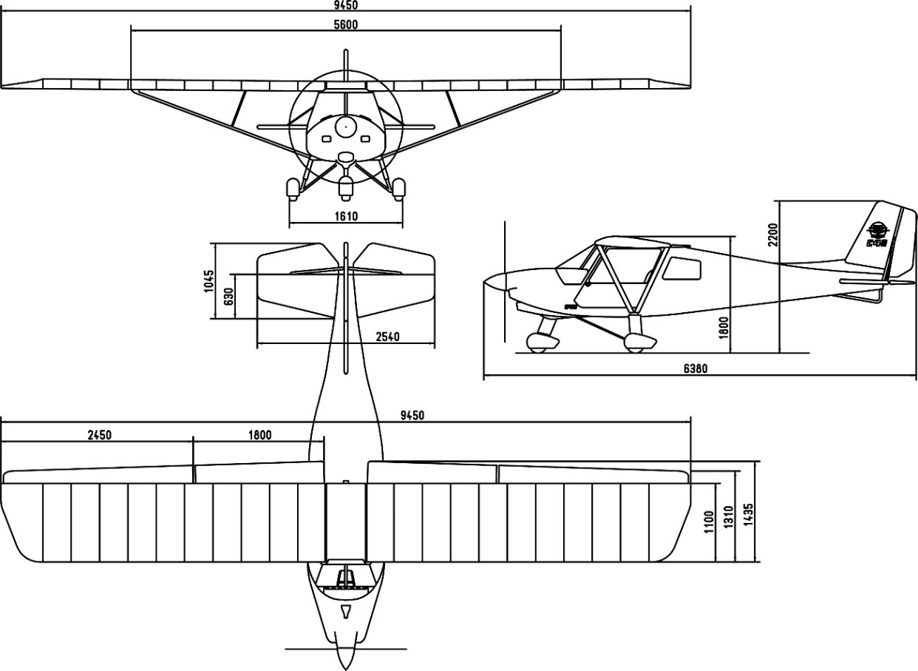**IKARUS C42B**

Abbildung 1: 3-Seitenansicht C42B

Titelblatt -

Berichtigungsstand 2

Kontaktdaten des Herstellers 3

Vorbemerkung 4

Dreiseitenansicht 6

Inhaltsverzeichnis 7

1 Betriebswerte und -grenzen 10

1.1 Fluggeschwindigkeiten 10

1.2 Massen 10

1.3 Sicheres Lastvielfaches 11

1.4 Schwerpunktlage im Flug 11

1.5 Fahrtmessermarkierungen 11

1.6 Motordrehzahlen 12

1.7 Drehzahlmesser-Markierung 12

1.8 Landeklappenstellungen 12

1.9 Luftschrauben für ROTAX 912 UL 12

1.10 Luftschrauben für ROTAX 912 ULS 13

1.11 Luftschrauben für ROTAX 914 ULS 13

1.12 Triebwerksgrenzwerte ROTAX 912 UL / ULS 14

1.13 Triebwerksgrenzwerte ROTAX 914 ULS 15

2 Beschränkungen 16

3 Abmessungen 16

4 Mindestausrüstung 16

5 Zugelassene Ausrüstung 17

6 Datenschild & Herstellerhinweisschild 19

7 Wägung und Beladeplan 20

7.1 Wägung 20

7.2 Beladeplan 21

8 Bodenhandhabung 22

8.1 Rangieren 22

8.2 Anheben / Aufhängen 22

8.3 Parken 23

8.4 Boden-Verankerung 23

9 Hinweise zur Bedienung des Motors 25

9.1 Allgemeine Hinweise 25

9.2 Ausrüstung mit optionaler Kühlerklappe 26

9.3 Hinweise für die Nutzung des LiFe-Startakku 27

10 Flugleistungen 29

10.1 Startstrecken 29

10.2 Abhebegeschwindigkeiten 29

10.3 Steiggeschwindigkeiten 30

10.4 Reisegeschwindigkeiten 30

10.5 bei abgestelltem Motor 31

11 Vorflugkontrolle 32

11.1 Triebwerk 32

11.2 Fahrwerk 32

11.3 Linke Tragfläche 33

11.4 Rumpf - linke Seite 33

11.5 Leitwerk 34

11.6 Rumpf - rechte Seite 34

11.7 Rechte Tragfläche 34

11.8 Cockpit außen und innen 35

11.9 Instrumente 35

11.10 Drainage 35

11.11 Sicherungsclip Drainagehahn 36

12 Checkliste vor dem Start 37

13 Hinweise zum Flugbetrieb 38

13.1 Rollen am Boden 38

13.2 Start und Steigflug 38

13.3 Reiseflug 40

13.4 Kurvenflug 40

13.5 Überziehen 41

13.6 Landeanflug und Landung 42

13.7 Abstellen des Motors 42

13.8 Fliegen bei stehendem Triebwerk 43

13.9 Notverfahren 44

13.10 Benutzung des eingebauten Rettungssystems 46

14 Befestigung der Tragflächen 48

14.1 Befestigung der Tragflächen am Rumpf 48

14.2 Anklappen der Tragflächen zum Hangarieren 50

15 Einstelldaten 51

16 Besonderheiten bei Ausrüstung mit Schleppkupplung 54

16.1 Segelflugzeugschlepp 54

16.2 Bannerschlepp 61

16.3 Kontroll- und Wartungsintervalle 67

17 Besonderheiten bei Zusatzausrüstung für Menschen mit einer Mobilitätseinschränkung 68

18 Zusatzanweisung für das Absetzen von Fallschirmspringern 70

19 Nutzung des Flugzeuges mit ausgebauten Türen 72

20 Pflege und Wartung 73

21 COMCO IKARUS Herstellergarantie 75

22 Anhang 79

22.1 Hinweisschilder 79

22.2 Formblatt zur Meldung 80

22.3 Übersicht der erfolgten Prüfungen 81

22.4 Einbauposition des Rettungssystems 82

22.5 Schaltplan C42 Serie 85

23 Abbildungsverzeichnis 85

24 Tabellenverzeichnis 85

# Betriebswerte und -grenzen

* 1. Fluggeschwindigkeiten



*Alle angegebenen Geschwindigkeiten sind Indicated Air Speeds (IAS).*

*Überziehgeschwindigkeiten*

Klappenstellung 0: VS1 = 80 km/h

Klappenstellung 1: VS = 75 km/h

Klappenstellung 2: VS0 = 70 km/h

*Geschwindigkeit für bestes Steigen*

Klappenstellung 0 VY = 115 km/h

*Höchstgeschwindigkeit bei ausgefahrenen Landeklappen*

Klappenstellung 1 / 2 VFE = 140 km/h

*Manövergeschwindigkeit* VA = 163 km/h

*Geschwindigkeit bei starker Turbulenz* VB = 185 km/h

*Höchstzulässige Geschwindigkeit* VNE = 222 km/h



Bei Fluggeschwindigkeiten bis VA sind volle, über VA nur noch kleine Ruderausschläge zulässig.

* 1. Massen

Maximale Abflugmasse (MTOW) 540 kg

Rüstmasse (s.letzten Wägeplan) kg

Zuladung (s.letzten Wägeplan) min. 55 kg

* 1. Sicheres Lastvielfaches

Höchstzulässiges positives Lastvielfaches + 4 g

Höchstzulässiges negatives Lastvielfaches - 2 g

* 1. Schwerpunktlage im Flug

Bezugspunkt Flügelvorderkante

Höchstzul. Vorlage 300 mm hinter BP

Höchstzul. Rücklage 560 mm hinter BP

* 1. Fahrtmessermarkierungen

weißer Bogen 77 - 140 km/h

grüner Bogen 88 - 185 km/h

gelber Bogen 185 - 222 km/h

gelbes Dreieck (VX) 112 km/h

gelber, radialer Strich (VA) 163 km/h

roter, radialer Strich (VNE) 222 km/h

*Aus der nachfolgenden Tabelle kann die Eichkurve des Fahrtmessers entnommen werden.*

|  |  |  |  |  |  |  |  |  |  |  |  |  |  |  |  |  |  |
| --- | --- | --- | --- | --- | --- | --- | --- | --- | --- | --- | --- | --- | --- | --- | --- | --- | --- |
| IAS km/h | 70 | 80 | 90 | 100 | 110 | 120 | 130 | 140 | 150 | 160 | 170 | 180 | 190 | 200 | 210 | 220 | 230 |
| EAS km/h | 75 | 83 | 90 | 98 | 106 | 117 | 126 | 135 | 147 | 157 | 167 | 177 | 186 | 195 | 206 | 214 | 223 |

Tabelle 1: Eichtabelle des Fahrtmessers

* 1. Motordrehzahlen

Höchstzulässige Motordrehzahl n = 5800 1/min, max. für 5 min

Höchstzulässige Dauerdrehzahl n = 5500 1/min

Leerlauf Drehzahl min. n = 1400 1/min

* 1. **Drehzahlmesser-Markierung**

Gelb n = 5500 - 5800 1/min

Rot n = 5800 1/min

* 1. **Landeklappenstellungen**

Klappenstellung 0: Reiseflug

Klappenstellung 1: Start / Landung

Klappenstellung 2: Landung

* 1. Luftschrauben für ROTAX 912 UL

Bei Luftschraube Warp Drive 3-Blatt,  
Durchm. 1,72 m,   
Blattwinkel 21.0° bei 400 mm ab Nabe,  
Drehzahl am Boden bei Vollgas max. ca. 5200 1/min

Dabei Propellerdrehzahl n = 2291 1/min

Bei Luftschraube Neuform CR3-75 3-Blatt,

Durchm. 1,75 m,

Blattwinkel 24.0° bei r = 365 mm

Drehzahl am Boden bei Vollgas max. ca. 4800 1/min

Dabei Propellerdrehzahl n = 2115 1/min

* 1. Luftschrauben für ROTAX 912 ULS

Bei Luftschraube Warp Drive 3-Blatt,

Durchm. 1,72 m,

Blattwinkel 25.0° 400 mm ab Nabe

Drehzahl am Boden bei Vollgas max. ca. 5200 1/min

Dabei Propellerdrehzahl n = 2140 1/min

Bei Luftschraube Neuform CR3-75 3-Blatt,

Durchm. 1,75 m,

Blattwinkel 27.0° bei r = 365 mm

Drehzahl am Boden bei Vollgas max. ca. 4800 1/min

Dabei Propellerdrehzahl n = 1975 1/min

Bei Luftschraube Helix H50F-1,75m-R-S-14-3 3-Blatt,

Durchm. 1,75 m,

Blattwinkel 17.0° bei r = 656 mm

Drehzahl am Boden bei Vollgas max ca. 4800 1/min

Dabei Propellerdrehzahl n = 1975 1/min

Bei Luftschraube DUC-Flash 3-Blatt,

Durchm. 1,75 m,

Blattwinkel 23,5° bei r = 660 mm

Drehzahl bei VY ca. 5000 1/min

dabei Propellerdrehzahl ca. n = 2060 1/min

* 1. Luftschrauben für ROTAX 914 ULS

Bei Luftschraube DUC-Windspoon 3-Blatt,  
Durchm. 1,73 m,   
Blattwinkel 14.0° bei r = 660 mm

Drehzahl am Boden bei Vollgas max. ca. 5440 1/min

Dabei Propellerdrehzahl n = 2240 1/min

Bei Luftschraube Neuform CR3-75 3-Blatt,

Durchm. 1,75 m,

Blattwinkel 26.0° bei r = 365 mm

Drehzahl am Boden bei Vollgas max. ca. 4950 1/min

Dabei Propellerdrehzahl n = 2040 1/min

Triebwerksgrenzwerte ROTAX 912 UL / ULS

*entsprechend ROTAX-Betriebshandbuch*

**ROTAX 912 UL ROTAX 912 ULS**

Start (5 min) 81 PS / 5800 1/min 100 PS / 5800 1/min

Dauer 79 PS / 5500 1/min 95 PS / 5500 1/min

75 % 59 PS / 5000 1/min 69 PS / 5000 1/min

65 % 51 PS / 4800 1/min 61 PS / 4800 1/min

55 % 43 PS / 4300 1/min 51 PS / 4300 1/min

*Ölsorte:* AERO Shell Sport Plus 4

(bzw. siehe ROTAX Handbuch)

*Ölinhalt:* 2,6 l (min.) bis 3,05 l (max.)

*Öltemperatur:* min. 50°C, max. 140°C min. 50°C, max. 130°C

optimal 90 - 110°C optimal 90 - 110°C

*Öldruck:* Normalbetriebsdruck 2 - 5 bar (Kaltstart 7 bar)

*Kraftstoff:* Euro-Super ROZ 95 unverbleit (DIN EN228 max. 5% Ethanol)

Super Plus ROZ 98 unverbleit (DIN EN228 max. 5% Ethanol)

AVGAS 100LL

(bzw. siehe ROTAX Handbuch)

*Benzindruck:* 0,15 bar bis 0,4 bar

*Zylinderkopftemperatur:* max. 150°C max. 135°C

optimal 110°C optimal 110°C

*Kühlmitteltemperatur:* max. 120°C optimal 100°C

*Magnet-Check:* bei 4000 1/min

*dabei*

*max. Drehzahlabfall:* max. 300 1//min

* 1. Triebwerksgrenzwerte ROTAX 914 ULS

*entsprechend ROTAX-Betriebshandbuch*

Start (5 min) 115 PS / 5800 1/min

Dauer 100 PS / 5500 1/min

75 % 75 PS / 5000 1/min

65 % 65 PS / 4800 1/min

55 % 55 PS / 4300 1/min

*Ölsorte:* Service Information SI-914-019 (letzte Version)

(bzw. siehe ROTAX Handbuch)

*Ölinhalt:* 2,6 l (min.) bis 3,05 l (max.)

*Öltemperatur:* min. 50°C, max. 130°C

optimal ca. 90 - 110°C

*Öldruck:* Normalbetriebsdruck 2 - 5 bar (Kaltstart 7 bar)

*Kraftstoff:* Euro-Super ROZ 95 unverbleit (DIN EN228 max. 5% Ethanol)

Super Plus ROZ 98 unverbleit (DIN EN228 max. 5% Ethanol)

AVGAS 100LL

(bzw. siehe ROTAX Handbuch)

*Benzindruck:* min. Airboxdruck + 0,15 bar

max. Airboxdruck +0,35 bar

normal Airboxdruck + 0,25 bar

*Kühlmitteltemperatur:* max. 120°C

*Magnet-Check:* bei 4000 1/min

*dabei*

*max. Drehzahlabfall:* max. 300 1//min

# Beschränkungen

* Kunstflug sowie Kurven über 60° Schräglage sind **verboten!**
* Flüge dürfen nur am Tage nach Sichtflugregeln durchgeführt werden.
* Flüge bei Vereisungsbedingungen sind nicht erlaubt.
* Die max. demonstrierte Seitenwindkomponente beträgt 15 kn.
* Die gesetzlichen Bestimmungen über den Betrieb von UL-Flugzeugen sind zu beachten.

# Abmessungen

Maße sind dem Übersichtsblatt zu entnehmen, welches Sie am Anfang dieses Handbuchs finden (S.6).

# Mindestausrüstung

* vierteiliger Anschnallgurt pro Sitz
* Fahrtmesser mit zutreffender Farbmarkierung*
* Höhenmesser mit mBar-Korrekturskala*
* Kompass*  
    
  * bei Verwendung digitaler Anzeigegeräte muss die Funktion dieser Geräte bei Stromausfall durch einen der folgenden Punkte sichergestellt sein:

• durch mechanische/analoge Backup-Geräte

ODER

• mit Stromversorgung durch Verwendung einer Backup-Batterie

*****Bei Ausfall des Bordnetzes und Bereitstellung der Stromversorgung durch die Backup-Batterie, muss der Pilot, unter Beachtung der LuftVO, den nächstmöglichen Landeplatz innerhalb von max. 30 Minuten anfliegen und landen.*

*Ein Weiterflug ist erst nach Instandsetzung und fehlerfreien Betrieb des Bordstromnetzes erlaubt !*

* Drehzahlmesser
* Kühlmitteltemperaturanzeige
* Öltemperaturanzeige
* Öldruckanzeige
* Kraftstoffanzeige
* Ladekontrolle
* Datenschild
* Flug- und Betriebshandbuch
* Rettungsgerät
* Checkliste

# Zugelassene Ausrüstung

*entsprechend den veröffentlichten Gerätekennblättern*

**Motor:** ROTAX 912 UL

C-Getriebe i=2,27

*Zugelassene Propeller:*

* WARP DRIVE 3-Blatt Propeller 68"
* Neuform 3-Blatt CR3-75 Einstellpropeller

**Motor:** ROTAX 912 ULS

C-Getriebe i=2,43

*Zugelassene Propeller:*

* WARP DRIVE 3-Blatt Propeller 68"
* Neuform 3-Blatt CR3-75 Einstellpropeller
* Helix 3-Blatt H50F-1,75 m-R-S-14-3 Festpropeller
* DUC Flash 3-Blatt Propeller

**Motor:** ROTAX 914 ULS

C-Getriebe i=2,43

*Zugelassene Propeller:*

* DUC Windspoon 3-Blatt Propeller
* Neuform 3-Blatt CR3-75 Einstellpropeller

**Zugelassene Rettungssysteme:**

* Junkers Magnum Lightspeed
* BRS-6-1050-SP



Weitere Informationen zur Funktion und Benutzung des Rettungssystems finden Sie im *Kapitel 13.10* *„Benutzung des eingebauten Rettungssystems“*.

**Tankinhalt:**

* 1x 65 l Tank
* 2x 65 l Doppeltankanlage

**Zugelassene Ausrüstungsvarianten:**

* Deckenaufhängung
* Schleppvorrichtung (*s. Kapitel 16*)

# Datenschild & Herstellerhinweisschild

*Datenschild (Seitenabdeckung Pilotenseite im Cockpit)*

**Geschwindigkeiten**

Überziehgeschwindigkeit 70 km/h

Höchstzul. Geschwindigkeit 222 km/h

**Max. demonstrierte Seitenwindkomponente** 15 kn

**Höchstmasse (MTOW)** 540 kg

Max. Zuladung kg

Zuladung im Führerraum min. 55 kg

bei vollen Kraftstofftanks max. kg

Datum der Wägung tt.mm.jj

*Hinweisschild des Herstellers (im Heck auf Rumpfrohr)*

Hersteller: COMCO IKARUS GmbH

Land: GERMANY

Typenbezeichnung: IKARUS ***C42 B***

Werk-Nummer:

Baujahr:

Eintragungszeichen:

Max. Abfluggewicht: 540 kg

# Wägung und Beladeplan

* 1. Wägung

Das Flugzeug ist auf ebener Unterlage auf drei Waagen zu stellen und zu unterfüttern, bis die Höhenruderdämpfungsfläche waagerecht ist (0°).

Der Schwerpunkt wird in [cm] im Abstand zur BE bestimmt und dann auf % der Flügeltiefe umgerechnet.

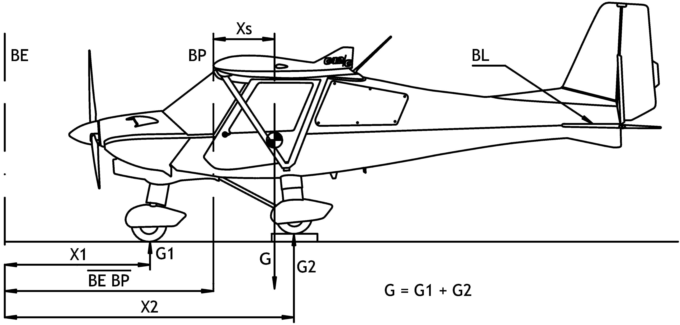

Abbildung 2: Lage des Flugzeugs bei der Wägung

BP Vorderkante Flügel

mittlere Flügeltiefe MAC = 136 cm

BE BP = 100 cm

X1 = 23 cm

X2 = 177 cm (C42B)

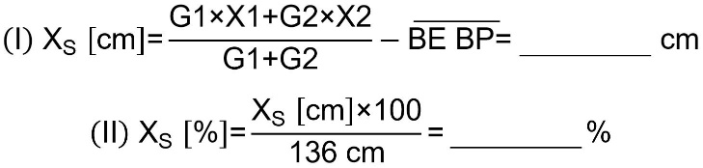

* 1. Beladeplan

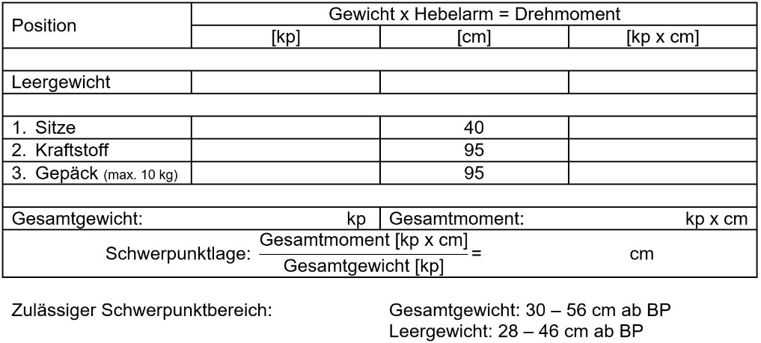

10

Datum: Pilot:



10

Datum: Pilot:

**Es liegt in der Verantwortung des Piloten, sicherzustellen, dass die höchstzulässige Abflugmasse (MTOW) eingehalten wird!**

# Bodenhandhabung

* 1. Rangieren

Das Ultraleichtflugzeug kann problemlos von Hand rangiert werden. Wegen der leichten Handhabung der C42 ist ein Abschleppstangen-befestigungspunkt nicht vorgesehen.

Mit Abwärtsdruck auf die oberen Enden der Leitwerksstreben kann das Bugrad leicht angehoben werden, danach ist eine einfache Lenkung über das Hauptfahrwerk möglich.

* 1. **Anheben / Aufhängen**

Die Deckenaufhängung ist optional erhältlich.



Das Flugzeug darf mit Hilfe einer T-Hängevorrichtung angehoben werden. *Bitte beachten Sie, dass die Seilwinde eine Tragkraft von mind. 500 kg (0,5 Tonnen) hat.*

Für die drei vorgesehenen Aufhängungspunkte am Kabinendach sind federgesicherte Karabiner geeignet.

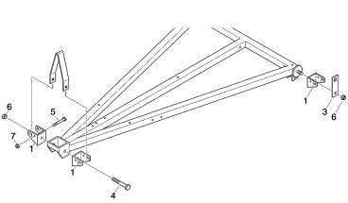

Abbildung 3: Aufhängungspunkte am Dachrahmen

* 1. **Parken**

Beim Parken sind mehrere Faktoren zu beachten:

* generell soll die Feststellbremse angezogen werden
* Räder mit Radblöcken oder Bremsblöcken sichern
* Landeklappe auf Nullstellung (Position 0)

Bei extremen Wetterbedingungen oder starkem Wind muss das Flugzeug am Boden verankert werden, wenn eine Unterbringung im Hangar nicht möglich ist (siehe *Kapitel 8.4*).



**Warnung:**

Die Feststellbremse sollte nicht bei kaltem Wetter (gefrierende Feuchtigkeit an Bremsen) oder überhitzten Bremsen gesetzt werden.

* 1. **Boden-Verankerung**

Parken von Ultraleichtflugzeugen im Freien:

Wenn möglich, Flugzeugnase in Windrichtung zeigen lassen. Feststellbremsen setzen oder Räder mit Bremsklötzen blockieren. Seile oder Gurte (keine Ketten, Draht oder Stahlseile) an den Befestigungspunkten (oberes Ende der vorderen Flügelstreben) anbringen und anschließend an den Erdankern am Boden befestigen.

Zusätzlich Seil oder Gurt zwischen Motor-Cowling und Propellerspinner anbringen und an einem weiteren Erdanker befestigen.

Bei Modellen der IKARUS C42 Serie die mit Schleppvorrichtung ausgestattet sind, kann die Schleppkupplung als zusätzlicher Verankerungspunkt verwendet werden.

Der Steuerknüppel sollte mit Hilfe des Sicherheitsgurtes in voll gezogener Stellung gesichert werden.

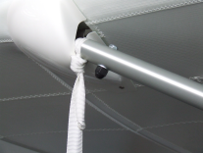

Abbildung 4: oberer Befestigungspunkt an vorderer Flächenstrebe

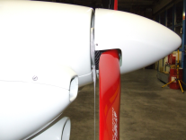

Abbildung 5: Befestigungspunkt zwischen Cowling und Propellerspinner

# Hinweise zur Bedienung des Motors

* 1. Allgemeine Hinweise

Bei den Motoren ROTAX 912 UL / ULS, ROTAX 914 ULS handelt es sich um 4-Zylinder 4-Takt-Boxermotoren mit Wasserkühlung.

**Das Durchdrehen der Luftschraube von Hand darf**

**nur bei ausgeschalteten Magnetschaltern erfolgen!**

**Kraftstoff** **für ROTAX 4-Takt-Flugmotoren**:

Die zu verwendenden Kraftstoffsorten entnehmen Sie  
bitte dem ROTAX Betriebshandbuch Ihres Motors.

**Anlassen**

Brandhahn A U F

Benzinpumpe E I N

Gashebel L E E R L A U F

Choke E I N

Vergaservorwärmung A U S

Zündung - beide Kreise E I N

Luftschraube und Bereich vor dem Flugzeug F R E I

Bremse F E S T

Nach dem Anspringen Choke langsam A U S



Sollte der Motor nicht sofort anspringen, Anlasser mehrmals betätigen. (nicht länger als 10 sek, gefolgt von 2 min Abkühlung des Starters)

Bei "abgesoffenem" Motor: Brandhahn schließen und mit Halbgas starten. Nach Anspringen des Motors sofort den Gashebel auf Leerlauf.

4-Takt-Motoren brauchen eine längere Warmlaufzeit. Die genaue Warmlaufprozedur entnehmen Sie bitte dem Betriebshandbuch Ihres Motors.

Die Zylinderköpfe der ROTAX-Motoren werden durch Flüssigkeit gekühlt, die Zylinder durch Stauluft.

Bei den Motorentypen ROTAX 912 UL / ULS wird nur die Kühlflüssigkeit durch einen Kühler gekühlt. Kühlflüssigkeits- und Ölkreislauf sind hier an einen Wärmetauscher angeschlossen. Dadurch passen sich die Temperaturen beider Flüssigkeiten aneinander an. Die Temperaturen von Kühlflüssigkeit, Öl und Zylinderkopf sind so nahezu identisch. Zudem wird in der Warmlaufphase durch den Wärmeaustausch die Aufheizung des Öls beschleunigt. Trotzdem ist es bei kalten Außentemperaturen notwendig (zur Erreichung einer optimalen Motortemperatur >90°C), den Wasserkühler abzukleben (max. ⅓ der Fläche mit Tape oder selbstklebendem Neopren abkleben).  
  
Bei dem Motorentyp ROTAX 914 erfolgt die Kühlung von Kühlflüssigkeit und Öl durch separate Kühlkreisläufe.

**Achtung:**

**Wartungshinweise im ROTAX Operators Manual beachten!**

* 1. Ausrüstung mit optionaler Kühlerklappe

Durch die zusätzliche Ausrüstung einer Kühlerklappe wird die Möglichkeit geboten, die Motortemperaturen durch manuelle Regulierung der Kühlerzuluft zu beeinflussen.

Somit können die Motortemperaturen, unabhängig von der Außen-temperatur, jederzeit im optimalen Bereich gehalten werden (90 - 110°C). Dieser Bereich gilt bei den ROTAX 912 UL / ULS Motoren aufgrund des installierten Öl-Wasser-Wärmetauschers (nicht bei ROTX 914 ULS) sowohl für die Öltemperatur als auch für die Zylinderkopf- bzw. Kühlmitteltemperatur.

Darüber hinaus kann nach dem Anlassen des Triebwerks durch vollständiges Schließen der Kühlerklappe die Warmlaufphase deutlich verkürzt, das Triebwerk geschont und Kraftstoff gespart werden.

**Achtung:**

Bei vollständig geschlossener Kühlerklappe ist eine ausreichende Kühlluftzuführung zum Wasserkühler über einen längeren Zeitraum nicht mehr gewährleistet, d.h. die Zylinderkopf- bzw. Kühlmitteltemperatur und Öltemperatur wird in den unzulässigen Bereich (roter Bereich) steigen. Um ein Versäumen für das Öffnen der Klappe zu vermeiden, wird werkseitig eine zusätzliche Warnlampe (orange) installiert, die bei Erreichen der Zylinderkopf- bzw. Kühlmitteltemperatur von ca. 120°C aufblinkt und einen Warnton erzeugt. In diesem Fall muss die Kühlerklappe umgehend vollständig geöffnet werden.

Grundsätzlich sollte das Aufleuchten dieser Warnlampe nicht abgewartet, sondern die Temperatur beobachtet und die Klappe bei 90 - 110°C manuell so geöffnet werden, dass die Temperaturen im optimalen Bereich liegen.

Durch Reduzierung der Motorleistung und Erhöhung der Flug-geschwindigkeit im Sinkflug kann die Abkühlung auf zulässige bzw. optimale Temperaturen unterstützt werden.

Während der Vorflugkontrolle ist eine Funktionsprüfung der Kühlerklappe durchzuführen.

Für den sinnvollen und sicheren Umgang mit der Kühlerklappe ist eine aufmerksame Beobachtung der Zylinderkopf- und Öltemperatur notwendig.

* 1. Hinweise für die Nutzung des LiFe-Startakku

Bei dem in der Ikarus C42 eingesetzten LiFe-Startakku handelt es sich um einen Akkumulator, der aufgrund seiner hohen Energiedichte eine effektive Leermasseneinsparung von über 3,5 kg ermöglicht. Dieser Akku zeichnet sich darüber hinaus durch folgende Eigenschaften aus:

* wartungsfrei
* kleine Abmessung
* hohe Spannungslage
* schnellladefähig
* hohe Impulsstromfähigkeit
* äußerst geringe Selbstentladung

Insbesondere die Fähigkeit, hohe Startströme während des Anlassvorgangs abzugeben, entwickelt dieser Akku allerdings erst bei einer bestimmten Mindesttemperatur.

Dies kann bei kalten Außentemperaturen zu dem Trugschluss führen -

"die Starterbatterie sei leer".

Deshalb empfehlen wir vor dem eigentlichen Anlassvorgang den Akku mittels Durchdrehen mit dem Anlasser (2-3 Mal für 2-3 Sek.) **ohne** eingeschaltete Magnete anzuwärmen.

Sobald das Durchdrehen mit einer ausreichenden Drehzahl erfolgt, kann der eigentliche Anlassvorgang wie gewohnt erfolgen (Einschalten der Kraftstoff-pumpe, Magnete und Choke).

Bei werkmäßigem Einbau eines optional wählbaren LiFe-Startakkus ist ab Werk beim C42 eine Überspannungsschutzautomatik (OVP) eingebaut, die eine zu hohe schädliche Ladespannung verhindert. Eine automatische Unterbrechung des Ladestromes wird durch die Ladekontrolllampe angezeigt. Ein Wiederschließen des Ladestromkreises kann durch die Reset-Taste neben der Ladekontrolllampe erfolgen oder erfolgt selbständig nach Absinken der Akkuspannung auf ca. 12 V. Bei wiederholtem Aufleuchten der Kontrolllampe liegt ein Fehler im Regler vor und es ist der nächste Flugplatz anzufliegen.

Ab der *WerkNr.: 1809-7555* wird werksmäßig ein Laderegler mit **integrierter** Überspannungsschutzautomatik (OVP) verbaut. Durch diese Bauweise entfällt die zuvor erwähnte Reset-Taste, die im Falle eines Auslösens des OVP (bei ca. 15,2 V) durch den Piloten betätigt werden musste. Ein Wiederschließen des Ladestromkreises erfolgt selbständig nach Absinken der Akkuspannung auf ca. 12,5 V.

# Flugleistungen

* 1. Startstrecken



Die angegebenen Werte gelten für das jeweilige MTOW, Windstille und trockenes, ebenes Gelände mit kurzer Grasnarbe.

**ROTAX 912 UL ROTAX 912 ULS**

*Meereshöhe, + 15°C, Windstille*

Rollstrecke ca. 170 m ca. 115 m

Startstrecke über 15 m Hindernis ca. 330 m ca. 250 m

**ROTAX 914**

*Meereshöhe, + 15°C, Windstille*

Rollstrecke ca. 107 m

Startstrecke über 15 m Hindernis ca. 204 m

* 1. Abhebegeschwindigkeiten

Abhebegeschwindigkeit ca. 98 km/h



Größere Platzhöhe und höhere Temperaturen verlängern die Startstrecke.



Richtwerte können von Propeller zu Propeller leicht variieren.

* 1. Steiggeschwindigkeiten

**ROTAX 912 UL ROTAX 912 ULS**

*Meereshöhe, + 15°C, Windstille*

Motordrehzahl 4800 1/min 4750 1/min

Steiggeschwindigkeit 3 m/s 3,6 m/s

bei günstiger Fluggeschwindigkeit 120 km/h 120 km/h

**ROTAX 914**

*Meereshöhe, + 15°C, Windstille*

Motordrehzahl 5400 1/min

Steiggeschwindigkeit 5,4 m/s

bei günstiger Fluggeschwindigkeit 120 km/h



Richtwerte können von Propeller zu Propeller leicht variieren.

* 1. Reisegeschwindigkeiten

***bei Motor ca. n = 4800 1/min (65%)***

**ROTAX 912 UL ROTAX 912 ULS**

C42B 150 km/h 159 km/h

Geschwindigkeit für max. Reichweite: 145 km/h

max. Reichweite bei 65 l Tankinhalt und Windstille: ca. 600 km

Werte zu Reisegeschwindigkeiten bei einer Konstellation aus ROTAX 914 ULS und DUC-Windspoon 3-Blatt wurden nicht aufgeführt, da diese als Reiseflugzeug wenig Sinn macht.

* 1. bei abgestelltem Motor

Flugmasse 540 kg

geringstes Sinken 2,5 m/s

bei 110 km/h, Landeklappenstellung 1 (Start/Landung)

bester Gleitwinkel 1:11

bei 120 km/h, Landeklappenstellung 0 (Reiseflug)

# Vorflugkontrolle

Vor Beginn des Flugbetriebs hat der verantwortliche Luftfahrzeugführer eine Sichtprüfung des Luftfahrzeugs durchzuführen!

* 1. Triebwerk
* Propeller auf Beschädigung und festen Sitz des Spinners prüfen.
* Auf eventuelle Schleifspuren an der Cowling im Bereich der Propeller achten (diese lassen auf defekte Motoraufhängung oder nicht ordnungsgemäße Cowlingbefestigung schließen).
* Auf eventuelle Leckage unter der Motorcowling achten.
* Kontrolle Kühlmittel und Schmierstoff
* Festsitz der Motorverkleidung
* Sauberkeit der Kühler (Ölkühler, Wasserkühler)
* Kühlluftöffnungen frei
* NACA-Einlass frei
* Funktion der Kühlerklappe überprüfen (falls eingebaut)
  1. Fahrwerk
* Festsitz aller Teile (Radkappen, Bremszylinder, Bremsscheiben)
* sichtbare Verformungen
* Luftdruck im Gasdruckdämpfer beurteilen (Flugzeug muss gerade stehen; am Flugzeug einfedern lassen, Gasdruckdämpfer muss wieder vollständig ausfedern)
* Luftdruck und Reifenzustand beurteilen
  1. Linke Tragfläche
* Flächenholmanschlüsse gesichert?
* Flächenstreben richtig angeschlossen und gesichert?
* Hilfsstreben mit Schnellverschlüssen gesichert?
* Fahrtmesserdüse (Pitot) fest und frei von Schmutz und Wasser?
* Umlenkhebel und Stoßstangen des Querruderantriebs durch Öffnen der Reißverschlüsse an der Tragflächenunterseite kontrollieren
* Zustand der Bespannung (Risse oder ähnliches)
* Sitz der Profilstreben
* Verformung des Randbogens oder der Flügelrohre
* Befestigung und Anschlüsse Querruder und Landeklappen.
* Überprüfung der sicheren Kraftübertragung der Federschnapper an den Schiebehülsen (müssen jeweils vorne und hinten an den Rohren sicher eingerastet sein)
  1. Rumpf - linke Seite
* Zustand GFK-Verkleidung (Risse, Löcher o.Ä.)
* Festsitz der GFK-Verkleidung (evtl. fehlende Schrauben an Trennlinie zwischen Ober- und Unterseite)
* Static-Ports auf Verschmutzung und Schlauchverbindung überprüfen
* Gepäckfach:
  + Höhenruderumlenkhebel durch Kontrollöffnung (Gepäckfach) in Rumpfseite kontrollieren
  + Festsitz von Rettungssystem und Rakete überprüfen
  + Sichtkontrolle der Verbindungen von Querruderseilen und Torsionsrohr
  1. Leitwerk
* Anschluss der Höhenleitwerksdämpfungsflächen
* Kontrolle Rudergelenke (Sicherung)
* Verbindungen des Höhenruders
* Anschluss der Höhenruderstoßstange
* Befestigung der Höhenleitwerksstreben - Deformation?
* Anschluss und Sicherung der Seitenruderseile
* Verbindungen des Seitenruders
* Befestigung und Anschluss der Trimmklappe
* Kontrolle Bespannung (Risse, Scheuerstellen)
  1. Rumpf - rechte Seite
* Zustand GFK-Verkleidung (Risse, Löcher oder ähnliches)
* Festsitz der GFK-Verkleidung (evtl. fehlende Schrauben)
* Static-Ports auf Verschmutzung und Schlauchverbindung überprüfen
* Tankdeckel fest verschlossen
  1. Rechte Tragfläche
* s. linke Tragfläche ausgenommen Fahrtmesserdüse
  1. Cockpit außen und innen
* äußerer Zustand der Verglasung, Türen einschließlich der Verriegelung (Rissbildung)
* Freigängigkeit der Steuerung (Steuerknüppel, Pedale, Landeklappenhebel mit Arretierung)
* Kontrolle des Bremshebels inkl. Standarretierung (Parkbremse)
* Anschluss und Sicherung der Querruderumlenkhebel
* Sichtkontrolle der Querruderseile mit Umlenkrollen
* Brandhahn auf
  1. Instrumente
* Stromversorgung (Zündung einschalten)
* Höhenmesser-Einstellung
* Kraftstoffvorrat
* Funktion von Funkgerät und Intercom-Anlage
  1. Drainage
* Drainage des Kraftstofftanks geschlossen  
  (der Drainagehahn befindet sich unter dem Sitz des Copiloten)
* Drainagehahn mit rotem Sicherungsclip gesichert (s. Kapitel 11.11)
  1. Sicherungsclip Drainagehahn

*Hilfsanleitung für das (De-) Montieren des Sicherungsclips am Drainagehahn unter dem rechten Sitz*

Entfernen des Sicherungsclips:

Ziehen Sie hierzu, wie in der unteren Grafik dargestellt, den Sicherungsclip mittels Daumen und Zeigefinger vom Drainagehahn ab.

(alternativ kann der Sicherungsclip auch nur mit dem Zeigefinger vom Drainagehahn entfernt werden)

Anbringen des Sicherungsclips:

Achten Sie beim Aufstecken des Sicherungsclips darauf, dass die Lasche über den Hebel des Drainagehahns gesteckt wird und der Sicherungsclip an der Rundung des Drainagehahns einrastet.

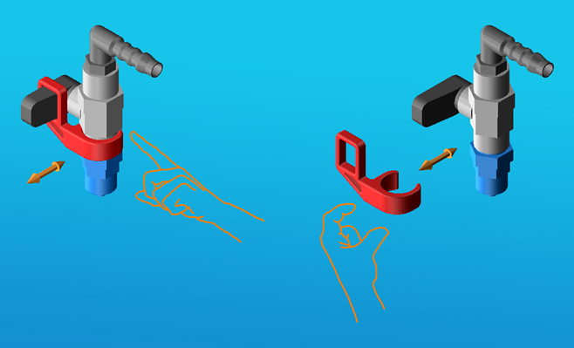

Abbildung 6: (De-) Montage des Sicherungsclips Drainagehahn

# Checkliste vor dem Start

1. Richtig angeschnallt
2. Ruderkontrolle
3. Rettungsgerät entsichert
4. Elektrische Instrumente E I N
5. Benzinvorrat ausreichend
6. Höhenmesser eingestellt
7. Brandhahn A U F
8. Alle Benzinpumpen E I N
9. Choke A U S
10. Vergaser-Vorwärmung A U S
11. Landeklappen Stellung 1 (Start/Landung)
12. Zündkreischeck 4000 1/min
13. Windrichtung
14. Landebahn & Anflug F R E I

# Hinweise zum Flugbetrieb



*Alle hier folgenden Geschwindigkeitswerte (IAS) beziehen sich auf das MTOW.*

* 1. **Rollen am Boden**

Die Bugradsteuerung wirkt direkt und sinnrichtig.

(Pedal rechts → Rollen nach rechts)

Das Rollen ist problemlos und der Wendekreis sehr klein.

Auch bei Seitenwind lässt sich das Flugzeug präzise rollen.

Beim Rollen mit Rückenwind den Knüppel in Neutralstellung bis gedrückt festhalten.

Beim Rollen durch hohes Gras und bei extrem unebenem Gelände ist die begrenzte Propellerfreiheit zum Boden zu beachten.

* 1. **Start und Steigflug**

**Vorflugkontrolle (Kapitel 11) und**

**Checkliste vor dem Start (Kapitel 12) durchgehen!**

Wenn irgend möglich, gegen den Wind starten.

*Max. demonstrierte Seitenwindkomponente bei Start / Landung* 15 kn

Dabei sind keine besonderen Verfahren notwendig.

Die Startrichtung ist durch „Vorhalten gegen den Wind“ zu gewährleisten.

Wenn Startbahn und Anflug frei: in Startposition rollen.

Trimmhebel neutral (bei elektrischer Trimmung dritte Lampe von oben*)

* bei heckwärtigen Schwerpunktlagen kopflastiger trimmen

Landeklappen auf Startstellung (Klappenstellung 1).

Langsam Vollgas → Drehzahlmesser beachten.

Funktion des Fahrtmessers prüfen.

Im Losrollen Knüppel leicht gezogen halten.

Bei ca. 50 km/h lässt sich das Bugrad abheben.

Mit Bugrad ca. 5-10 cm über dem Boden weiter beschleunigen.

Bei Motoren mit mehr als 80 PS ist das höhere Drehmoment mit einem geringen Seitenruderausschlag nach rechts auszugleichen.

Das Flugzeug hebt bei ca. 98 km/h im Bodeneffekt alleine ab, Knüppel etwas nachlassen und im flachen Steigflug Fahrt auf 120 km/h aufholen.

Insbesondere in der ersten Startphase ist auf ausreichend Fahrt zu achten, um bei einem eventuellen Triebwerkausfall ein Durchsacken des Flugzeugs zu verhindern.

Mit ca. 120 km/h steigen.

In ca. 100 m Höhe Landeklappen einfahren. Dabei ist ein leichtes kopflastiges Moment zu beachten.

Nach Erreichen der Sicherheitshöhe kann die elektrische Benzinpumpe abgeschaltet werden.

Flugzeug auf ca. 120 km/h austrimmen und weiter steigen. Ein geringer Seitenruderausschlag nach rechts ist notwendig, um im Steigflug das Motordrehmoment und den Luftschraubendrall auszugleichen.

Bei Triebwerkausfall unter 100 m sollten keine Richtungsänderungen über 90° geflogen werden.

Die Maschine soll zügig auf Gleitgeschwindigkeit, auf ca. 120 km/h, gebracht werden (Nachdrücken).

Hindernissen ist nach Möglichkeit auszuweichen.

Unter Nutzung der Landeklappen mit geringster Fahrt aufsetzen. Eine Verkürzung des Anfluges ist durch Seitengleitflug möglich. Bei unwegsamem Gelände ist vor der Landung der Brandhahn zu schließen und die Zündung auszuschalten.

* 1. **Reiseflug**

Beim Übergang zum Reiseflug ist eine ökonomische Reisegeschwindigkeit anzustreben. Die dafür erforderliche Triebwerkleistung ist von der Beladung des Flugzeugs abhängig.

Dauerdrehzahlen bis 5500 1/min sind zulässig.

Für ein ermüdungsfreies Fliegen ist die Maschine auf die gewünschte Geschwindigkeit auszutrimmen und die für den Horizontalflug notwendige Drehzahl mit dem Drosselhebel zu wählen.

Beispiel: typische Reiseflugkonfiguration (Annäherungswerte):

**ROTAX 912 UL** **ROTAX 912 ULS**

RPM 4800 1/min 4800 1/min

Geschwindigkeit 150-160 km/h 170-180 km/h

Kraftstoffverbrauch ca. 13-15 l/h ca. 15-17 l/h

Bei böigem Wetter ist die maximale Geschwindigkeit VB (s. Betriebswerte) einzuhalten.

Die maximal zulässige Geschwindigkeit VNE (s. Betriebswerte) darf unter keinen Umständen überschritten werden.

Bei Anzeichen von Vergaservereisung (bspw. Leistungsabfall, stotternder Motorlauf, ansteigender Kraftstoffverbrauch), Vergaservorwärmung betätigen und Flugzeug nach Möglichkeit in vereisungsfreie Flugbedingungen überführen.

* 1. **Kurvenflug**

Kurven werden gleichsinnig und gleichmäßig mit Quer- und Seitenruder ein- bzw. ausgeleitet. Mit wachsender Geschwindigkeit braucht deutlich weniger Seitenruder gegeben zu werden.

Kurven mit mehr als 45° Schräglage sind nicht mehr sinnvoll, über 60° nicht zulässig. Bei großen Schräglagen ist das Flugzeug mit dem Höhenruder am Horizont zu halten und mit dem Querruder abzustützen.

* 1. **Überziehen**

Bei Erreichen der Überziehgeschwindigkeit in Reisekonfiguration VS1 (s. Betriebswerte) befindet sich die Motorhaube bereits weit über dem Horizont. Kurz vor Erreichen von VS1 macht sich ein leichtes Schütteln bemerkbar. Das Flugzeug ist aber selbst im überzogenen Flugzustand steuerbar. Richtungskorrekturen sind hauptsächlich mit dem Seitenruder durchzuführen.

*Beispiel:*

Fläche hängt rechts → Seitenruderausschlag nach links.

Bei langsamem Überziehen geht die Maschine bei vollem Höhenruder-ausschlag in einen stabilen Sackflug über. Der Höhenverlust beim Überziehen aus dem Geradeausflug bis zur Wiederherstellung des Horizontalfluges beträgt bis zu:

Klappenstellung 0 (Reiseflug) ca. 80 ft

Klappenstellung 1 (Start/Landung) ca. 80 ft

Klappenstellung 2 (Landung) ca. 120 ft

Bei energischem Überziehen kippt das Flugzeug deutlich um die Querachse ab (bis zu 40°). Bei geringem Nachlassen des Höhenruders holt das Flugzeug selbständig Fahrt auf und geht mit bis zu 250 ft Höhenverlust in den Horizontalflug über.

Ein sinngemäß gleiches Verhalten tritt bei den verschiedenen Klappenstellungen auf.

Die Überziehgeschwindigkeiten bei unterschiedlichen Klappenstellungen sind in *Kapitel 1.1 „Fluggeschwindigkeiten“* beschrieben.

**Überziehgeschwindigkeiten können bei**

**unterschiedlichen Abflugmassen leicht variieren.**

* 1. **Landeanflug und Landung**

Die Landeeinteilung sollte wenn möglich großräumig erfolgen, um Zeit für die Herstellung der notwendigen Landekonfiguration zu gewinnen.



Die zusätzliche elektrische Benzinpumpe **muss** **eingeschaltet** sein.

Um auf kurzen Landeplätzen steil anfliegen zu können, ist die Lande-klappenstellung 2 (Landung) zu benutzen. Darüber hinaus kann der Gleitweg durch Seitengleitflug wirksam verkürzt werden.

Vor Betätigen der Landeklappenstufe 2 ist die Geschwindigkeit weit unter

VFE 140 km/h

zu reduzieren. Günstig sind ca. 110 - 120 km/h.

Im Endanflug mit Klappenstufe 2 ist eine Geschwindigkeit von ca.

VX 112 km/h

bei Leerlauf des Triebwerks zu halten.

Der Gleitwinkel mit Klappenstellung 1 (Start/Landung) ist deutlich flacher und die Ausschwebestrecke länger. Die Anflugsgeschwindigkeit sollte ca. 112 km/h betragen.

In ca. 3 m Höhe ist der Abfangbogen einzuleiten, um in ca. 50 cm Höhe die Maschine ausschweben zu lassen.

Das Aufsetzen erfolgt je nach MTOW und Landeklappenstellung zwischen 75-85 km/h.

* 1. **Abstellen des Motors**

Unter normalen Bedingungen wird der Motor während des Sinkflugs und des Rollens ausreichend abgekühlt, sodass er durch Ausschalten der Magnetschalter abgestellt werden kann. Elektrische Zusatzinstrumente (Funk, Transponder etc.) sollten **vor** dem Abstellen des Motors ausgeschaltet werden.

* 1. **Fliegen bei stehendem Triebwerk**

**I. Triebwerkausfall während des Starts**

In Abhängigkeit von Geschwindigkeit und Flughöhe ist sofort nach-zudrücken, auf Gleitfluggeschwindigkeit (ca. 120 km/h) zu achten und die Maschine normal abzufangen.

Für Umkehrkurven ist eine Mindestflughöhe von **mind. 800 ft** nach Herstellen der Gleitfluglage notwendig. Unterhalb dieser Höhe ist geradeaus bzw. mit kleinen Richtungsänderungen zu landen.

Vor dem Aufsetzen in unwegsamem Gelände ist der Brandhahn zu schließen und die Zündung auszuschalten.

Bei Landungen in hohem Bewuchs (Getreide o.ä.) ist die Fahrt unmittelbar über dem Bewuchs unter Nutzung der Landeklappenstellung 2 (Landung) abzubauen und das Flugzeug mit voll gezogenem Höhenruder in den Bewuchs hineinsacken zu lassen.

**II. Triebwerkausfall während des Reiseflugs**

Grundsätzlich ist der Flugweg so zu wählen, dass auch bei Triebwerks-ausfall ein geeignetes Landefeld erreicht werden kann.

Nach zügiger Herstellung der Gleitfluglage (Klappenstellung 0 = Reiseflug, Geschwindigkeit 120 km/h) ist ein geeignetes Landefeld zu suchen und unter Berücksichtigung der Windverhältnisse eine Landeeinteilung durchzuführen. Das Gleitverhältnis beträgt ca. 1:11 bei 2,7 m/s Sinken.

Eine geringere Sinkgeschwindigkeit lässt sich mit der Klappenstellung 1 (Start/Landung) bei ca. 110 km/h erzielen, ohne allerdings den Gleitweg zu verbessern.

In ausreichender Höhe können Anlassversuche unternommen werden.

Dazu vorher folgende Punkte überprüfen:

1. Brandhahn A U F

2. Magnetschalter E I N

3. Kraftstoffvorrat A U S R E I C H E N D

4. Benzinpumpe E I N

**III. Anlassen in der Luft**

Das Anlassen während des Flugs bei intakter Triebwerkanlage geschieht wie folgt:

* beide Magnetschalter E I N
* elektrische Benzinpumpe E I N
* Drosselhebel 1/4 G A S
* Vergaservorwärmung A U S
* Triebwerk mit Starter anlassen

Das Anlaufen des Motors wird durch den Fahrtwind über den Propeller unterstützt.

* 1. **Notverfahren**

**I. Abkippen infolge zu geringer Fahrt**

* Höhenruder nachlassen
* Abfangen

**II. Abrutschen**

* Seitenruder entgegen der Abrutschrichtung betätigen
* Höhenruder nachlassen

**III. Trudeln**

* Gashebel in Leerlauf
* Seitenruder neutral bis Drehbewegung stoppt
* Höhenruder nachlassen
* Langsam abfangen

**IV. Steilspirale**

* Seitenruder neutral, dabei leicht ziehen bis Horizontallage hergestellt ist
* Langsam abfangen

**V. Ausfall Höhensteuerung**

* Mit dem Trimmruder lässt sich eine Gleichgewichtsgeschwindigkeit zwischen 90 und ca. 190 km/h einstellen.
* Bei ruhigem Wetter lässt sich das Flugzeug eventuell landen.

**VI. Ausfall Querrudersteuerung**

* Nur mit Seitenruder über Schieberollmomente steuern.

**VII. Ausfall Seitenruder**

* Steuerung flacher Kurven nur mit Querruder möglich
* eventuell im Geradeausflug Außenlandung durchführen

**VIII. Brand im Triebwerksraum**

* Brandhahn schließen Z U
* Alle elektrischen Benzinpumpen A U S
* Vollgas
* Schiebeflug (Flammen weg vom Flugzeug)
* Notlandung

**Sollten die Notverfahren keine Wirkung zeigen, die Flughöhe für Notverfahren nicht ausreichend sein oder Zweifel zur sicheren Landung des Luftfahrzeugs bestehen, SOFORT das Rettungsgerät aktivieren!!! (siehe Kapitel 13.10)**

* 1. **Benutzung des eingebauten Rettungssystems**

Jede C42 ist mit einem lebensrettenden Fallschirmsystem ausgerüstet, das im Heck , fest verbunden mit dem Luftfahrzeug, eingebaut ist. Die Austrittsöffnung des Rettungssystems ist mit einem Warnhinweis-Aufkleber versehen.

*Folgende Komponenten gehören zum Rettungssystem:*

* Aktivierungseinheit (roter Griff im Cockpit am Dachrahmen)
* Drei tragende Hauptleinen (A-Säule und Fahrwerk-Querträger)
* Antriebsrakete (zum Herausziehen des Rettungsschirms)
* Softpack inkl. Rettungsschirm (C- Säulen im Heck)

*Potentielle Situationen für eine Auslösung des Rettungssystems:*

* Kollisionen mit Vögeln oder anderen Flugzeugen
* Triebwerksausfall über Wasser oder unwegsamen Gebiet
* Strukturversagen (z.B. Tragflächenverlust)
* nicht sicher landbares Luftfahrzeug durch Steuerungsverluste
* Gesundheitliche Probleme des Piloten (z.B. Herzinfarkt etc.)
* u. a.

**Bedienung der Aktivierungseinheit**

**Vor dem Start Sicherung des Auslösegriffs entfernen!**

*…um während eines Notfalls Zeit zu sparen…*

1. Motor abstellen (Magnetschalter beide AUS)
2. wenn möglich, Fahrt des Luftfahrzeugs verringern
3. kräftig am roten Griff ziehen (Abb. 7)
4. nach der Auslösung sollten die Sitzgurte nochmals nachgezogen werden und die Landeposition (Abb. 8) eingenommen werden
5. Notruf über Funk absetzen (121,500 MHz oder aktive Frequenz)

**Nach der Landung Sicherung des Auslösegriffs setzen!**

*…um unbeabsichtigtes Auslösen zu verhindern…*

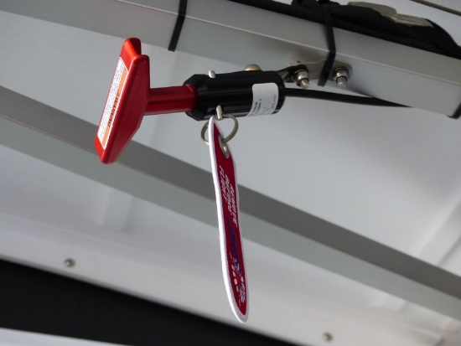

Abbildung 7: Auslösegriff mit Sicherheitspin

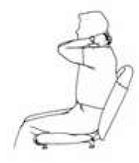

Abbildung 8: Landeposition (Quelle: BRS)

**Hinweise zur Lebensdauer des Rettungssystems**

Informationen zur Pflege, Wartung, Instandhaltung oder Nutzungsfristen von Komponenten des Rettungssystems entnehmen Sie bitte den Angaben des Rettungssystem-Herstellers.

Insbesondere ist darauf zu achten, dass der Fallschirm unbedingt vor Feuchtigkeit geschützt werden muss. Sollte er nass geworden sein, so muss er gelüftet und neu gepackt werden.

Bei Rettungsgeräten mit Auszugsrakete besteht eine Zeitbegrenzung für deren Gebrauch.

# Befestigung der Tragflächen

* 1. Befestigung der Tragflächen am Rumpf

Um die Tragflächen am Rumpf zu befestigen, wird wie folgt verfahren:

**Schritt 1** Durch Befestigung der Hilfsstrebe in den Aufnahmen am vorderen und hinteren Flächenholm die Tragflächen-Hauptstrebe in korrekte Position zur Fläche bringen.

**Schritt 2** Durch Anfassen der Hauptstrebe das Tragflächenende anheben und Tragflächenoberfläche in senkrechte Position bringen – die Fläche in rechtwinkliger Position zum Rumpf nach vorne tragen.

**Schritt 3** Drehen der Flächenebene um ihre Längsachse in waagerechte Position. Auch dabei Randbogen immer höher halten als Wurzelsektion!

**Schritt 4** Tragfläche langsam gegen den Rumpf und die Flächenholm-halterungen schieben.

**Schritt 5** Vor Berühren der Holmhalterungen die Gleitführung an der hinteren Holmaufnahme als Anlage suchen, um den hinteren Flügelholm in Verriegelungsposition zu führen.

Wenn der Rückhaltebolzen berührt wird, ist die rechte Tragfläche ein wenig im Uhrzeigersinn zu drehen (die linke Fläche muss im Gegenuhrzeigersinn gedreht werden).

Durch die geringe Aufwärtsbewegung rastet der hintere Flügelholm am Rückhaltebolzen ein und der vordere Flügelholm kommt in eine Position unter dem Rückhaltebolzen der vorderen Flügelrohrhalterung.

Bei gleichzeitigem Schieben des vorderen Flügelholms gegen die Halterung das Flächenende absenken, wobei der vordere Flächenholm am Rückhaltebolzen einrastet. Gleichzeitig unteres Ende der Trag-flächenstütze im quadratischen Querrträger einführen.

Nun vorsichtig prüfen, ob beide Flächenholme korrekt eingerastet sind.

**Schritt 6 Achtung! - nun sofort:**

**1.** Befestigungsbolzen in vordere Flächenholmhalterung einschieben.

**2.** Befestigungsbolzen in hintere Flächenholmhalterung einschieben.

**3**. Knebelbolzen im quadratischen Querrträger zur Befestigung der Flächenstütze einschieben.

**4.** Alle drei Bolzen **mit Ringsplint sichern!**

**5.** **Durch kräftiges Anheben der Tragfläche überprüfen, dass die Tragflächenstütze durch den Knebelbolzen wirklich zuverlässig befestigt ist!**

Schritte 1 - 6 mit der zweiten Tragfläche wiederholen.

Eventuell eingesetzte Querruderblockierung entfernen!

**Schritt 7** Rechte und linke Querruderstoßstange mit Querruderwaage verbinden.

Sorgfältig sicherstellen, dass sich die Schieber der Spezial-Kugelgelenkverbinder in einwandfrei geschlossener Position befinden und kein vertikales Spiel haben.

**Schritt 8** Landeklappenverbindung links und rechts verriegeln. Sicherstellen, dass beide Nasen des Federschnappers in die Löcher eingerastet sind

**Schritt 9** Tragflächenmittenverkleidung befestigen.

**Schritt 10** Bei eingebautem Posi / Strobes die elektrische Verbindung vom Rumpf zur Tragfläche wieder herstellen.

* 1. Anklappen der Tragflächen zum Hangarieren



*Anklappvorrichtung optional erhältlich*

Das Anklappen der Tragfläche kann alleine durchgeführt werden. Eine zweite Person ist zur Hilfenahme jedoch ratsam.

Vorbereitung:

1. Dach entfernen.
2. Flächenmittenverkleidung entfernen.
3. Querruderstoßstangen von der Querruderwaage lösen.
4. Landeklappenverbindung links und rechts entriegeln.
5. Bei eingebautem Posi / Strobes die elektrische Verbindung von Rumpf zu Tragfläche lösen.
6. Erstens: Knebelbolzen am Fuß der Flächenstütze entfernen.

Zweitens: Befestigungsbolzen am hinteren Flächenholm entfernen.

Drittens: Befestigungsbolzen am vorderen Flächenholm entfernen.

*Um die Flächen anzuklappen verfahren Sie nach den Schritten 1 - 5.*

**Schritt 1:** Flächenende der rechten Tragfläche anheben, leicht verdrehen, um zuerst vorderen, dann hinteren Flächenholm auszurasten.

**Schritt 2:** Tragfläche nach außen ziehen bis zum Anschlag!

**Schritt 3:** Tragfläche senkrecht drehen - Flächenunterseite nach vorne.

**Schritt 4:** Flächenende nach hinten schwenken.

**Schritt 5:** Flächenende auf Haltenocken am Leitwerk absetzen.

*Anklappen der linken Tragfläche analog zu Schritt 1 - 5.*

# Einstelldaten

Spannweite 9450 mm

Flügelfläche 12,5 m2

Flügeltiefe am Rumpf: 1435 mm

V-Form Flügel 1°

**a) Einstellwinkel der Tragfläche zum Rumpfrohr: 8,5°**

**Anmerkung** Der Einstellwinkel ist zu messen von Unterkante des hinteren Flügelrohres zur Unterkante des vorderen Flügelrohres an der Wurzelrippe

**b) Einstellwinkel der Höhenflosse zum Rumpfrohr: 7°**

**Anmerkung** Der Einstellwinkel wird gemessen von Unterkante des vorderen Rohres zur Unterkante des hinteren Rohres der Höhenflosse.

**c) Die Einstellwinkeldifferenz**

der Tragfläche zur Höhenflosse  
gemessen an der Wurzelrippe beträgt **1,5°**

**d) Ruderausschläge**

Anmerkung: Die Grundeinstellung der Querruderunterseite ist -5° zur Flügelsehne (Tangente Vorder- zu Hinterholm).

Sie ist definiert durch die Länge der Querruderstoßstangen.



-5°

Abbildung 9: Winkel  
Querruderunterseite zur Flügelsehne

**Querruder-Ruderlage** Abstand v.d. Drehachse

Neutralstellung -7° ± 1° -35 mm ± 10 mm

nach oben 20° ± 2° 85 mm ± 10 mm

nach unten 14° ± 2° 60 mm ± 10 mm

Messpunktentfernung von der Ruderachse: 250 mm

**Seitenruder Ausschlag**

nach links 32° ± 2° 215 mm ± 15 mm

nach rechts 32° ± 2° 215 mm ± 15 mm

Meßpunktentfernung von der Ruderachse: 410 mm

**Höhenruder Ausschlag**

nach oben 28° ± 2° 195 mm ± 15 mm

nach unten 20° ± 2° 140 mm ± 15 mm

Meßpunktentfernung von der Ruderachse: 410 mm

**e) Landeklappen**

Anmerkung:  
Die Winkelmessung erfolgt an der Landeklappenunterseite zur Unterseite der Tragfläche im Wurzelbereich (jeweils Tangente Vorder- zu Hinterholm).

Klappenstellung 0 -5° ± 1° 27 mm, ± 5 mm

Klappenstellung 1 +11° ± 1° 60 mm, ± 5 mm

Klappenstellung 2 +32° ± 1° 165 mm, ± 5 mm

Meßpunktentfernung von der Ruderachse: 310 mm

**f) Trimmklappe**

Hebel kopflastig: Trimmklappe zur Ruderfläche -5°

**Bei mechanischer Trimmklappenbetätigung**

**-5° nach oben nicht überschreiten!**



-5°bei mechanischer Trimmung

Abbildung 10: Winkel zwischen Trimmklappe und Höhenruder

**g) Fahrwerk**

Hauptfahrwerk 2,0 - 2,5 bar 29 - 36 PSI

Bugfahrwerk 1,6 - 2,0 bar 23 - 29 PSI

Stoßdämpfer 28,0 - 34,0 bar 400 - 490 PSI

Öl-Menge 200 ml

Hydraulik-Öl HVP 10

**h) Bremsen**

Bei der Ikarus C42 Serie kommen verschiedene Bremssysteme zum Einsatz

z.B. Sachs, Magura, Tost und Beringer Bremse.

Wartungshinweise können dem Wartungshandbuch C42 Serie entnommen oder bei einem der ISC`s oder ITB`s erfragt werden.

**i) Triebwerk**

Wartungshinweise entnehmen Sie bitte unserem Wartungshandbuch bzw. dem Wartungshandbuch von ROTAX oder fragen Sie eines unserer ISC oder ITB.

# Besonderheiten bei Ausrüstung mit Schleppkupplung

*Bitte beachten Sie:*

*Für die Benutzung der C42 Serie als Schleppflugzeug für Segelflugzeuge, zum Bannerschlepp oder um Fallschirmspringer abzusetzen, gelten in verschiedenen Ländern verschiedene Regelungen. Bitte erkundigen Sie sich bei den für Ihr Land zuständigen Behörden.*

Segelflugzeugschlepp

**I.** **Ausrüstung des Schleppflugzeuges**

Mit nachfolgend angeführter, zusätzlicher Ausrüstung kann dieses Flugzeug als Schleppflugzeug für Segelflugzeuge verwendet werden:

1. Ausrüstung mit ROTAX 912 ULS mit Propeller:

* Warp Drive 3-Blatt 68"
* Neuform 3-Blatt CR3-75 Einstellpropeller

Ausrüstung mit ROTAX 914 ULS mit Propeller:

* DUC-Windspoon 3-Blatt
* Neuform 3-Blatt CR3-75 Einstellpropeller

2. Schleppträger

3. Heckkupplung E85 (Tost)

4. Auslösesystem (Comco), vom Piloten betätigt

5. Rückspiegel / Kamerasystem

6. Motorüberwachungsinstrumente mit Kennzeichnung der zulässigen Werte

7. Hinweisschilder an Fahrtmesser und Schleppkupplung

Der Einbau darf nur entsprechend der Anweisungen des Herstellers erfolgen. Das eigenmächtige Verändern der Schleppausrüstung ist unzulässig.

*Schleppseil und Sollbruchstelle:*

Es dürfen nur Seile nach Luftfahrtnormen, DIN-Normen oder Werksnormen verwendet werden, wenn diese Normen (Spezifikationen) ausreichende Angaben enthalten und die Lieferung in gleichbleibender Qualität sicherstellen. Die Seilverbindung sollte durch einen geeigneten Überzug gegen Verschleiß geschützt sein.

Bei Benutzung eines Schleppseiles ohne Sollbruchstelle soll die wirkliche Bruchlast des Schleppseiles nicht höher sein als 300 daN. Bei Seilen mit höherer Bruchlast muss eine Sollbruchstelle zum Schutze des Ultraleichtflugzeuges und des Segelflugzeuges eingebaut werden.

Länge des Schleppseiles: 40 - 60 m

max. Nennbruchfestigkeit  
der Sollbruchstelle: 300 daN

Anschlussringpaar am Schleppseil nach LN 65091

**II. Betriebsgrenzen**

a) Zulässige Abflugmassen



Das Flugzeug der IKARUS C42 Serie ist für das Schleppen von Segelflugzeugen bis zu einer Höchstmasse von 650 kg zugelassen. Die maximale Abflugmasse des Schleppflugzeuges liegt hierzu bei 400 kg.



Das maximale Abfluggewicht des Schleppflugzeuges von 472,5 kg darf nur dann voll ausgeschöpft werden, solange die Masse des zu schleppenden Segelflugzeuges 400 kg nicht überschreitet.

Tabelle 2: Verhältnis Abflugmasse C42 zu Anhängelast

b) Schleppgeschwindigkeiten

Die Mindestgeschwindigkeit des Schleppzuges ist abhängig vom eingesetzten Segelflugzeugtyp, darf allerdings die minimal zulässige Schleppgeschwindigkeit der IKARUS C42 nicht unterschreiten.

Vmin Schlepp 90 km/h

Für Schleppgeschwindigkeiten unter 110 km/h sind abhängig vom Abfluggewicht der IKARUS C42 Serie folgende Klappenstellungen zu verwenden:

bei Abfluggewicht bis 400,0 kg Klappenstellung 0

bei Abfluggewicht bis 472,5 kg Klappenstellung 1

Bei heute vorwiegend zum Einsatz kommenden modernen Segel-flugzeugen liegt die Minimalgeschwindigkeit im Allgemeinen über der des UL-Schleppflugzeuges. Somit hängt die Mindestgeschwindigkeit im Regelfall von den Betriebsgrenzen des Segelflugzeuges ab. Nach Absprache mit dem geschleppten Piloten muss während des gesamten Schleppvorganges unbedingt auf die Einhaltung der geforderten Mindest-geschwindigkeit geachtet werden.

Die maximale Schleppgeschwindigkeit mit Klappenstellung 0 beträgt 150 km/h.

Um den Startvorgang und das Schleppen von langsam fliegenden Segelflugzeugen zu optimieren, ist es möglich, mit der Klappenstellung 1 zu schleppen.

**Wichtig:**

**Vor jedem Schleppvorgang hat eine Absprache über die Schleppgeschwindigkeit zwischen Schlepppilot und Segelflugpilot zu erfolgen**

**III. Betriebsverhalten und Flugleistungen**

a) Flugleistungen

Abflugmasse des Schleppflugzeuges: 390 kg

Zustand der Startpiste: trockene Grasnarbe

Temperatur: 15°C

Elevation: 0 m NN

|  |  |  |  |
| --- | --- | --- | --- |
| Abflugmasse des Segelflugzeuges [kg] Flugzeugtyp | Startstrecke über 15 m Hindernis [m] | Schlepp  geschwindigkeit [km/h] IAS | Steig  geschwindigkeit [m/s] |
| 310 kg Standardlibelle | 400 | 105 | 3,5 |
| 370 kg LS4 | 450 | 110 | 3,0 |
| 390 kg Kestrel | 480 | 110 | 3,0 |
| 590 kg ASK 21 | 520 | 105 | 2,3 |
| 650 kg Duo-Discus | 580 | 105 | 1,9 |

Tabelle 3: Flugleistungen bei versch. Segelflugzeugtypen

b) Äußere Einflüsse

* Für Startvorgänge bei deutlich abweichenden Außentemperaturen verlängert sich die Startstrecke je 10°C Temperatur um ca. 5 %.
* Für Startvorgänge bei von den Standardbedingungen abweichenden Dichtehöhen verlängert sich die Startstrecke je 1000 ft (300 m) um ca. 10 %.
* Für Startvorgänge auf befestigten Start- und Landebahnen reduzieren sich die Startstrecken um ca. 10 %.
* Für Startvorgänge auf nassen Grasbahnen können sich die Start-strecken erheblich verlängern.
* Verschmutzungen der Segelflugzeugoberfläche, insbesondere der Flügelvorderkanten sowie Regentropfen, können typabhängig die empfohlenen Schleppgeschwindigkeiten und die Startstrecke erhöhen. Entsprechende Hinweise des Segelflugzeugherstellers sind zu beachten. Auf die Schleppflugzeuge der IKARUS C42 Serie haben leichte Verschmutzungen sowie Regentropfen konstruktions-bedingt keinen spürbaren Einfluss.
* Bei Gegenwind verkürzt sich die Startstrecke ungefähr wie folgt:

10 kn (18 km/h) Startstrecke bei Windstille x 0,7

20 kn (37 km/h) Startstrecke bei Windstille x 0,65

30 kn (55 km/h) Startstrecke bei Windstille x 0,6

c) Hinweise für den Schleppbetrieb:



* Die elektrische Benzinpumpe **muss** während des gesamten Schleppvorgangs eingeschaltet sein.
* vor jedem Schleppvorgang: Kuppelprobe
* vor jedem Schleppvorgang: Kontrolle des Schleppseiles und der Sollbruchstelle auf mechanische Beschädigungen

**IV. Hinweisschilder**

***Betreff Ort***

Auf Schleppgeschwindigkeit achten neben dem Fahrtmesser

Schleppkupplung - Ziehen – Auf am Ausklinkhebel (gelb)

Sollbruchstelle max. 300 daN am Schleppkupplungsträger

**V. Notverfahren und Verhalten in besonderen Fällen während des Schleppbetriebes**

1. Startvorgang  
   In folgenden Situationen ist das Schleppseil durch den Schlepp-piloten auszukuppeln:

* Im Falle eines Ausbrechens des Segelflugzeuges und Nicht-reagierens des Segelflugpiloten
* Im Falle des Übersteigens des Segelflugzeuges, bei dem die Flug-lage des Schleppflugzeuges nicht mehr ausreichend kontrolliert werden kann
* Im Falle eines vorzeitigen Wegsteigens des Schleppflugzeuges, bei dem das geschleppte Segelflugzeuges aufgrund zu geringer Geschwindigkeit dem Schleppflugzeug nicht folgen kann und in eine tiefe Ablage gerät (hohe Flächenbelastung, Wasserballast etc.), ist der Steigwinkel des Schleppflugzeuges zügig zu verringern und die Schleppgeschwindigkeit zu erhöhen. Sollte dies nicht mehr möglich sein, ist das Schleppseil auszukuppeln.



**Hinweis:**

Das Auskuppeln des Schleppseiles durch den Schlepppiloten ist dem Piloten des Segelflugzeuges nach Möglichkeit mitzuteilen.

b) Schleppvorgang

* Seitliche Ablagen unter 30°, hohe Ablagen unter 30° und tiefe Ablagen unter 20° des Segelflugzeuges können mit Seiten- und Höhenruder ausgesteuert werden. Bei größeren Ablagen, insbesondere nach oben, ist das Schleppseil durch den Schlepppiloten auszukuppeln.
* Enges Kreisen mit langem Schleppseil ist zu vermeiden. Beim Kreisen muss immer auf einen ausreichenden Kurvenradius geachtet werden, damit das Segelflugzeug dem Schleppflugzeug folgen kann.
* Bei Annäherung an die zulässigen Motortemperaturen (Öl- und Zylinderkopftemperatur) ist die Motorleistung zu reduzieren und die Schleppgeschwindigkeit zu erhöhen.

c) Versagen der Auskuppelvorrichtung

Bei Versagen der Auskuppelvorrichtung des Schleppflugzeuges ist der Landeanflug über hindernisfreiem Gelände einzuleiten und unter Beachtung des tiefer hängenden Schleppseils eine lange Landung durchzuführen.

Bei Versagen der Auskuppelvorrichtung des Segelflugzeugs ist im Abwärtsschlepp unter Beachtung einer maximalen Sinkgeschwindigkeit von 1,5 m/s ein weiträumiger Landeanflug einzuleiten und zu landen (unter Nutzung der Bremsklappen des Segelflugzeuges ist auf auszureichende Seilspannung zu achten).

**Weitere Auslöseversuche während des**

**Landevorgangs sind zu vermeiden!**

*Bitte beachten Sie:*

*Für die Benutzung der C42 Serie als Schleppflugzeug für Segelflugzeuge, zum Bannerschlepp oder um Fallschirmspringer abzusetzen, gelten in verschiedenen Ländern verschiedene Regelungen. Bitte erkundigen Sie sich bei den für Ihr Land zuständigen Behörden.*

Bannerschlepp

**I. Ausrüstung des Schleppflugzeugs bei Bannerschlepp**

Die Ausrüstung für Bannerschlepp entspricht der oben aufgeführten Ausrüstung für das Schleppen von Segelflugzeugen.

Für das Schleppen von Bannern mit ROTAX 912 UL / ULS;  
ROTAX 914 ULS sind folgende Propeller zugelassen:

für den ROTAX 912 UL (80 PS):

* Warp Drive 3-Blatt 68"
* Neuform 3-Blatt CR3-75 Einstellpropeller

für den ROTAX 912 ULS (100 PS):

* Warp Drive 3-Blatt 68"
* Neuform 3-Blatt CR3-75 Einstellpropeller

für den ROTAX 914 ULS (115 PS):

* DUC-Windspoon 3-Blatt
* Neuform 3-Blatt CR3-75 Einstellpropeller

Das Aufnehmen des Banners ist nur mit der im jeweiligen Aufnahme-verfahren beschriebenen Ausrüstung gestattet.

Es dürfen nur wasserabweisende Materialien als Banner verwendet werden.

Es dürfen nur Banner verwendet werden, die den Gütesiegelforderungen der Verbände DAeC und DULV entsprechen.

**II. Betriebsgrenzen**

a) Höchstzulässiger Widerstand des Schleppbanners 80 daN

b) Insassen: 1 Pilot bzw. 2 Piloten bei Schleppschulung / Einweisung

**Warnung: max. Abflugmasse (MTOW 472,5 kg) nicht überschreiten!**

c) Sollbruchstelle im Schleppseil

Bannerschlepp 200 daN

d) Schleppseillänge

gerafft liegendes Banner 40 - 60 m

Rollbanner 25 - 40 m

e) Geschwindigkeiten

Mindestgeschwindigkeit 85 km/h

Geschwindigkeit für bestes Steigen 95 km/h

Schleppgeschwindigkeit 100 km/h

****Höchstgeschwindigkeit 120 km/h

Die maximale Klappengeschwindigkeit VFE beachten!

f) Bannergröße

Rotax 912 UL 120 m2

Rotax 912 ULS / 914 ULS 150 m2

maximale Bannerhöhe 5 m

maximale Bannermasse 20 kg

**III. Hinweisschilder**

***Betreff Ort***

Schleppflüge:

Betriebsbedingungen für

Bannerschleppflug sind dem

Anhang zum Flug- und

Betriebshandbuch zu entnehmen. im Sichtbereich des Piloten am Instrumentenbrett

Auf Schleppgeschwindigkeit achten am Fahrtmesser

Schleppkupplung - Ziehen – Auf am Ausklinkhebel

**IV. Notverfahren Bannerschlepp**

* Im Notfall (z.B. Motorausfall / Leistungsverlust) ist das Banner möglichst über unverbautem Gebiet abzuwerfen.
* Wenn sich das geschleppte Banner nicht abwerfen lässt, ist unter Berücksichtigung der Hindernisfreiheit mit angehängtem Schleppbanner zu landen.

**V. Normale Betriebsverfahren**

a) Das Banner ist nach den zugehörigen Betriebsunterlagen des Herstellers zusammenzubauen und zu verwenden.

* Zum Start sollte die Klappenstellung 1 (Start/Landung) verwendet werden. Kurven sind mit geringen Schräglagen zu fliegen.
* Schleppflüge bei Regen sind zu vermeiden.

b) Vor dem Schleppflug zu überprüfen:

* Schleppkupplung, Auslösevorrichtung (Funktionskontrolle), Rückspiegel- / Kameraeinstellung
* Zustand des Schleppseiles und der Verbindungselemente (Knoten, Anschlussringe)
* Banner auf Beschädigung und Vollständigkeit

c) Das Auslegen und die Aufnahme muss nach der beiliegenden Empfehlung des Herstellers erfolgen.

d) Außer in Notfällen ist das Banner bei sicherer Geschwindigkeit aus geringer Höhe innerhalb des Flugplatzbereiches über freiem Gelände ohne Gefährdung von Personen und Sachen abzuwerfen.

Beim Abwurf ist mit einer Beschleunigung der C42 zu rechnen.

Landungen mit angehängtem Banner sind nur in Notfällen zulässig.

**VI. Leistungen**

Die Startstrecke über 15 m Hindernis erhöht sich um ca. 50 %.

Die Startrollstrecke ist bei Durchführung mit gerafft liegendem Banner gemäß der Empfehlung des Herstellers unverändert.

Beim Start mit Rollbanner sind die Werte den nachfolgenden Tabellen zu entnehmen.

|  |  |  |  |
| --- | --- | --- | --- |
| Rotax 912 UL (80 PS) Bannergröße | Startrollstrecke C42 | Startrollstrecke Banner | Start-strecke |
| 70 m2 | 140 m | 180 m | 360 m |
| 120 m2 | 180 m | 210 m | 410 m |

|  |  |
| --- | --- |
| Rotax 912 UL (80 PS) Bannergröße | Steiggeschwindigkeit einsitzig |
| 70 m2 | 2,5 m/s |
| 120 m2 | 2,0 m/s |

|  |  |  |  |
| --- | --- | --- | --- |
| Rotax 912 ULS (100 PS) / *Rotax 914 ULS (115 PS)* Bannergröße | Startrollstrecke C42 | Startrollstrecke Banner | Startstrecke |
| 70 m2 | 110 m | 180 m | 330 m |
| 120 m2 | 150 m | 210 m | 380 m |
| 150 m2 | 180 m | 240 m | 410 m |

|  |  |
| --- | --- |
| Rotax 912 ULS (100 PS) /  *Rotax 914 ULS* *(115 PS)* Bannergröße | Steiggeschwindigkeit einsitzig |
| 70 m2 | 3,5 m/s |
| 120 m2 | 3,0 m/s |
| 150 m2 | 2,5 m/s |

Tabelle 4: Flugleistungen Bannerschlepp bei versch. Motor- & Bannerkonstellationen

Im Steigflug soll ausreichend Leistung gesetzt werden, da sonst starker Geschwindigkeitssabfall zu erwarten ist. Die Betriebsgrenzen für die Antriebseinheit dürfen dabei nicht überschritten werden. Eine laufende Beobachtung ist notwendig.

Der Kraftstoffverbrauch erhöht sich um ca 30 %.

Kraftstoffverbrauch bei 100 km/h:

Bannergröße: 100 m2 ca. 15 l/h

Bannergröße: 150 m2 ca. 17 l/h



Tabelle 5: Verhältnis Schleppwiderstand zu Schleppgeschwindigkeit

Kontroll- und Wartungsintervalle



**Hinweis:**

Die im Betriebshandbuch der Schleppkupplung E 85 enthaltenen Kontroll- und Wartungshinweise sind unbedingt einzuhalten.

Die höchstzulässige Betriebszeit der Schleppkupplung zwischen zwei Grundüberholungen beträgt:

2.000 Starts oder 10.000 Auslösungen / Betätigungen

Alle 200 Schleppvorgänge ist die Sollbruchstelle grundsätzlich zu er-neuern.

Zusätzlich zu den im Betriebshandbuch der Schleppkupplung E 85 enthaltenen Kontroll- und Wartungshinweisen sollten folgende Punkte berücksichtigt werden:

|  |  |
| --- | --- |
| Überprüfung des Bowdenzuges auf Leichtgängigkeit und Beschädigung im Bereich des Auslösegriffes und im Bereich der Kupplung | vor jedem Einsatz |
| Überprüfung der Auslösekraft am Auslösegriff bei unbelasteter Schleppkupplung (13 daN) | alle 200 Schleppvorgänge |
| Säuberung und Fetten des Bowdenzuges an den Einstelldurchführungen im Bereich des Auslösegriffes und der Schleppkupplung | alle 200 Schleppvorgänge |

# Besonderheiten bei Zusatzausrüstung für Menschen mit einer Mobilitätseinschränkung



*Alle angegebenen Werte beziehen sich auf das MTOW des Luftfahrzeugs.*

**I. Ausrüstung**

Mit nachfolgend angeführter, zusätzlicher Ausrüstung kann dieses Flugzeug ohne den Einsatz der Beine zur Steuerung des Bugrades und des Seitenruders betrieben werden:

* modifizierte Gaswelle inkl. Gashebelverlängerung
* Seitenrudersteuerhebel mit Schubstange
* Hinweisschild am Seitenrudersteuerhebel

Der Einbau darf nur entsprechend den Anweisungen des Herstellers erfolgen. Das eigenmächtige Verändern der Zusatzsteuerung ist unzulässig.

**II. Montage / Demontage**

Die Montage des Seitenrudersteuerhebels erfolgt durch Aufstecken auf die im Rumpfrohr gelagerte Welle und Verschrauben mit einer Sechskant-schraube M8x40.

Die mit dem Seitenrudersteuerhebel fest verbundene Schubstange wird mit dem Schnellverschluss am rechten Pedal des linken Sitzplatzes angeschlossen. Die Schiebehülse des Schnellverschlusses ist anschließend auf richtigen Sitz in verriegelter Position zu überprüfen.

Anschließend ist die Länge des Gashebels so einzustellen, dass sich die Griffkugel des Gashebels ca. 10-30 mm unter dem Seitenrudersteuerhebel befindet und frei unter diesem hindurchgeführt werden kann.

Die Demontage der Zusatzsteuerung erfolgt in umgekehrter Reihenfolge.

**III. Bedienung**

Bugrad und Seitenruder werden mit der linken Hand über den Seitenrudersteuerhebel gesteuert. Durch Heranziehen des Seitenrudersteuerhebels dreht das Flugzeug nach links, durch Drücken nach rechts.

Grundsätzlich bleibt die rechte Hand am Steuerknüppel und steuert Höhenruder, Querruder und Bremsen. Die linke Hand bedient den Seitenrudersteuerhebel und den Gashebel, der sich unmittelbar darunter befindet.

**Start:**

1. Flugzeug auf der Piste ausrichten, linke Hand (LH) am Seitenruder-steuerhebel
2. LH gibt zügig Vollgas
3. LH erfasst sofort den Seitenrudersteuerhebel und steuert die Richtung beim Startlauf
4. nach dem Abheben in ca. 5 bis 10 m Höhe kontrolliert die LH, dass sich der Gashebel weiterhin auf Vollgasposition befindet
5. die LH bleibt, abgesehen von Leistungsänderungen, am Seitenruder-steuerhebel

In den verschiedenen Flugzuständen Geradeaus-, Kurven-, Langsam- und Seitengleitflug gibt es keine weiteren Besonderheiten

**Landung:**

Der Landeanflug erfolgt standardmäßig. Bei Seitenwind sollte bevorzugt die Wing-Down-Methode (hängende Fläche) angewendet werden.

Beim Abfangen ist Folgendes zu beachten:

1. Fahrt ca. 115 km/h bis zur Abfanghöhe in ca. 4 bis 5 m Höhe, LH hält Seitenrudersteuerhebel
2. LH Gas auf Leerlauf
3. LH erfasst sofort wieder den Seitenrudersteuerhebel und steuert die Richtung beim Ausrollen

Beim „Aufsetzten- und Durchstarten-Verfahren“ (Touch & Go) ist wie beim Start zu verfahren.

# Zusatzanweisung für das Absetzen von Fallschirmspringern

*Bitte beachten Sie:*

*Für die Benutzung der C42 Serie als Schleppflugzeug für Segelflugzeuge, zum Bannerschlepp oder um Fallschirmspringer abzusetzen, gelten in verschiedenen Ländern verschiedene Regelungen. Bitte erkundigen Sie sich bei den für Ihr Land zuständigen Behörden.*

**I. Personelle Voraussetzungen**

Um mit dem Ultraleichtflugzeug C42 Serie Fallschirmspringer abzusetzen, sind nachfolgende Voraussetzungen zu erfüllen:

* Der Absetzpilot muss eine gültige Lizenz und eine Flugerfahrung von mindestens 100 Stunden haben sowie ein Sprechfunkzeugnis für den beweglichen Flugfunkdienst besitzen.
* Der Fallschirmspringer muss eine Mindestsprungerfahrung von 100 Absprüngen mit manueller Auslösung sowie eine gültige Lizenz mit 12 Sprüngen innerhalb der vergangenen 12 Monate besitzen.

**II. Technische Voraussetzungen**

Das Ultraleichtflugzeug der C42 Serie kann zum Absetzen von Fallschirmspringern unter folgenden technischen Voraussetzungen genutzt werden:

* Die Türen bzw. die rechte Tür muss vor dem Start ausgebaut werden. Ein Öffnen der Tür während des Fluges ist nicht zulässig.  
  Die Zusatzanweisung zur Nutzung des UL-Flugzeuges C42 Serie mit ausgebauten Türen ist zu beachten!
* Während des Fluges muss der Fallschirmspringer mindestens mit dem Bauchgurt gesichert sein.
* Es muss jederzeit eine Kommunikation zwischen Absetzpilot und Springer möglich sein.

**III. Maßnahmen vor dem Start**

Vor dem Start ist eine eindeutige Absprache zwischen Pilot und Springer zu folgenden Punkten durchzuführen:

* Absetzraum
* Absetzhöhe
* Absetzgeschwindigkeit
* vereinbarte Zeichen
* Funktion und Bedienung des Rettungssystems am Flugzeug

Vor dem Start ist der Handlungsablauf beim Absprung aus dem Flugzeug am Boden zu demonstrieren bzw. zu üben.

* Öffnen der Bauchgurte
* Drehung des Springers um ca. 90° nach außen mit evtl. Festhalten am Türrahmenrohr oben.
* Wechseln des Griffes zum unteren Kabinenrahmen und zur Flügelstrebe.
* Verlassen des Flugzeuges zur Seite vor der Flügelstrebe.
* Beim Absprung ist auf ausreichend Abstand des Fallschirmspringers zum Propeller zu achten!

**IV. Absetzvorgang**

Nach Beenden des Steigfluges bis auf die vereinbarte Absetzhöhe ist ein stabiler Geradeausflug mit einer Geschwindigkeit von 100 - 120 km/h zu gewährleisten. Dazu sollte zweckmäßigerweise die Landeklappenstufe 1 (Start) genutzt werden.

Danach öffnet der Springer den Bauchgurt, nimmt die Absprungposition ein und signalisiert dem Piloten seine Bereitschaft zum Sprung.

Bei Absprung hat der Pilot auf eine geringfügige Lastigkeitsänderung des Flugzeuges zu achten (leichtes Wegsteigen). Nach dem Absetzvorgang hat sich der Pilot so weit wie möglich zu vergewissern, dass sich keinerlei Gegenstände am Flugzeug (z. B. Streben, Leitwerk) verfangen haben und die Steuerung des Flugzeuges nicht beeinträchtigt ist.

Das Gurtzeug auf der Co-Pilotenseite ist zu sichern.

Während des Sinkflugs ist die begrenzte zulässige Geschwindigkeit einzuhalten (**max. 150 km/h** aufgrund von ausgebauter Tür). Eine anschließende Auswertung des Absetzvorganges nach dem Sprung ist zweckmäßig.

# Nutzung des Flugzeuges mit ausgebauten Türen

Die C42 kann unter folgenden Voraussetzungen mit demontierten Türen geflogen werden:

* Alle losen Gegenstände (Kartenmaterial, Dokumente) sind entsprechend zu sichern.
* Das Abwerfen von Gegenständen während des Fluges ist grundsätzlich untersagt.
* Bei Flügen mit einseitig oder beidseitig demontierter Tür ist die max. zulässige Geschwindigkeit **auf 150 km/h IAS begrenzt**.
* Seitengleitflüge mit demontierten Türen sind nicht zulässig.
* Bei Betätigung der Landeklappenstufe 2 ist mit erhöhter Turbulenz im Kabinenraum zu rechnen.

# Pflege und Wartung

1. **Pflege und Reinigung**

Sämtliche Metallteile sind korrosionsfest und benötigen keine spezielle Pflege.

Verschmutzungen - auch an der Bespannung - einfach mit klarem Wasser entfernen.

Flickarbeiten an der Flächenbespannung: Reparieren Sie auch kleinste Defekte im Interesse Ihrer Sicherheit. Bespannungsreparaturmaterial kann beim Hersteller angefordert werden. Es ist auf die gesäuberte, fettfreie Stelle mittels Kontaktkleber aufzubringen. Größere Risse in der Bespannung und Nähte in jedem Fall durch den Fachmann reparieren lassen. Im Zweifelsfall beim Hersteller anfragen.

Bei der Pflege und Säuberung der Kabinenverglasung ist besondere Sorgfalt geboten! Empfehlenswert ist die reichliche Verwendung von klarem Wasser mit wenig Spülmittel zum Aufweichen und Abspülen von Verschmutzungen. Zum Trockenwischen sollte ein feines Mikrofasertuch, das ausschließlich für diesen Zweck reserviert ist, verwendet werden.

Auf keinen Fall dürfen lösungsmittel- oder essigsäurehaltige Reinigungs-mittel verwendet werden.

1. **Alle Wartungsarbeiten**

sind von sachkundigen Personen vorzunehmen.

*Für Österreich gilt:*

Die bezüglich Wartung bestehenden Vorschriften der ZLLV 1995 (BGBl.Nr. 191) in der jeweils geltenden Fassung sind einzuhalten.

1. **Insbesondere sind Instandsetzungen**

(Reparaturen und Änderungen) melde- und nachprüfpflichtig.

1. **Nachprüfungen**

zur Feststellung der Lufttüchtigkeit werden in Deutschland vom Hersteller und vom DAeC ermächtigten Prüfern, in Österreich von Prüfern der Austro Control vorgenommen.

1. **Reparaturen**

Vom Halter selbst dürfen nur Reparaturen ausgeführt werden, die sich auf den Austausch defekter Teile beschränken.

Es dürfen nur **Original-Ersatzteile** verwendet werden.

Keinesfalls dürfen Teile wieder aufgearbeitet, geradegerichtet oder anderweitig zum Zwecke der Reparatur bearbeitet werden.

1. **Periodische Kontrollen**



*Wartungen: siehe Wartungshandbuch IKARUS C42 Serie*

Periodische Kontrollen (50/100 Stundenkontrolle) müssen entsprechend den Festlegungen des Wartungshandbuchs C42 von COMCO IKARUS GmbH und den Wartungshandbüchern von ROTAX durchgeführt werden. Bei Nichtdurchführung der entsprechenden periodischen Kontrollen ist die Flugsicherheit des Flugzeuges nicht gewährleistet und es können evtl die Gewährleistungsansprüche entfallen.

Die Wartungskontrollen sollten in einem unserer ITB ( Ikarus Technische Basis ) oder ISC ( Ikarus Service Center ) durchgeführt werden.

Wenn diese Kontrollen selbstständig durchgeführt werden sollen, müssen die technischen Unterlagen (Wartungshandbuch) bei einem ITB, ISC oder bei COMCO IKARUS GmbH erworben werden.

1. **Technische Störungen**

Technische Störungen oder Mängel an einer C42 sind zu melden an:

* den Hersteller
* die zuständige nationale Behörde

# COMCO IKARUS Herstellergarantie

**Information zur Garantieleistung**

Für einen Zeitraum von zwei (2) Jahren ab Kaufdatum garantiert Comco Ikarus Ihnen, dem Ersterwerber, dass das bei einem autorisierten Ikarus Flight Center (IFC), Ikarus Service Center (ISC) oder Ikarus Technische Basis (ITB) erworbene Leichtflugzeug mit Originalzubehör den jeweils zur Zeit der Herstellung gültigen Comco Ikarus Spezifikationen entspricht.

Dies sind die vollständigen und ausschließlichen Garantieleistungen für ein Leichtflugzeug mit Originalzubehör der Comco Ikarus GmbH.

In dem rechtlich zulässigen Umfang schließt Comco Ikarus im Rahmen dieser Garantie jede Haftung für Schäden oder Verluste, sowie aufgrund der Nutzung bzw. Unmöglichkeit der Nutzung entstandene beiläufige oder Folgeschäden (insbesondere Nutzungsausfall, Zeitverlust, Unannehmlichkeiten, Geschäftsausfall, entgangener Gewinn oder entgangene Einsparungen) aus.

Diese Garantie beeinflusst nicht Ihre gesetzlichen Ansprüche, die Ihnen aus Ihrem Kaufvertrag zustehen, etwa Gewährleistung der Eignung für die gewöhnliche Verwendung sowie der Beschaffenheit, die bei Sachen der gleichen Art üblich ist, sowie die Ansprüche gegen den Verkäufer des Leichtflugzeugs aus dem Kaufvertrag.

**Inanspruchnahme der Garantieleistungen**

Sollte das Leichtflugzeug den garantierten Spezifikationen nicht entsprechen, besteht der Garantieanspruch darin, dass der Mangel kostenlos von Comco Ikarus behoben wird.

Damit sind Sie verpflichtet, Comco Ikarus umgehend nach Feststellung eines Fehlers im Material, in der Verarbeitung oder bei Nichterfüllung der Spezifikation und in jedem Fall vor Ablauf der Garantiezeit zu unterrichten und das Leichtflugzeug unverzüglich zur Reparatur in eine ITB oder ein ISC zu bringen.

Comco Ikarus ist weder an Produktangaben gebunden, die nicht direkt von Comco Ikarus stammen, noch treffen Comco Ikarus die dem Verkäufer des Leichtflugzeugs obliegenden Gewährleistungsverpflichtungen.

In den meisten Fällen wird das autorisierte IFC, ISC oder ITB, bei dem Sie das Leichtflugzeug mit Originalzubehör erworben haben, die Garantieansprüche anerkennen und entsprechende Garantieleistungen vornehmen.

**Geltendmachung**

Zur Geltendmachung der Garantie ist das defekte Leichtflugzeug und/oder die betreffenden Zubehörteile an das autorisierte ISC oder ITB in der von Comco Ikarus gelieferten Originalkonfiguration zu überstellen.

Zu dem Leichtflugzeug werden folgende Informationen benötigt:

* Name des Halters
* Adresse des Halters
* Telefonnummer des Halters
* E-Mail Adresse des Halters
* Comco Ikarus Werknummer
* Anzahl Gesamtflugstunden
* Anzahl Landungen
* Fehlerbeschreibung
* Auf Anforderung Digitalbilder des Fehlers

Damit Sie unsere Garantieleistungen in Anspruch nehmen können, müssen Sie den Kaufbeleg oder einen vergleichbaren Kaufnachweis vorlegen, aus dem das Kaufdatum hervorgeht.

Sie haben darauf zu achten, dass alle Reparatur- und Kundendienst-leistungen stets von einem autorisierten ISC oder ITB entsprechend den Comco Ikarus Kundendienstbedingungen ausgeführt werden.

Unter Umständen werden Sie aufgefordert, zusätzliche Angaben darüber vorzulegen, dass die Wartung des Leichtflugzeugs ausschließlich über autorisierte IFC, ISC oder ITB erfolgt ist; über alle bisherigen Reparaturen sind daher unbedingt Unterlagen aufzubewahren und zur Verfügung zu stellen, wenn Fragen hinsichtlich der Wartung auftreten.

**Voraussetzungen für Garantieleistungen**

Garantieansprüche können nicht berücksichtigt werden, falls die Typ- oder Werknummer des Leichtflugzeuges verändert, dupliziert, entfernt oder unkenntlich gemacht worden ist. Comco Ikarus behält sich deshalb das Recht vor, den kostenlosen Garantieservice zu verweigern, falls die erforderliche Dokumentation nicht oder nur unvollständig vorgelegt werden kann, unlesbar oder nicht in Übereinstimmung mit den Daten des Herstellers ist.

Nach Wahl von Comco Ikarus erfolgt im Falle einer Reparatur des Leichtflugzeuges ein Austausch von Einzelteilen oder Zubehör gegen funktional gleichwertigen Ersatz oder neue Ersatzteile. Garantie für die ausgetauschten Einzelteile oder Zubehörteile wird nur für die verbleibende Dauer der ursprünglichen Garantiezeit übernommen. Die ursprüngliche Garantiezeit verlängert sich dadurch nicht. Alle ausgetauschten Originalteile gehen in das Eigentum von Comco Ikarus über. Comco Ikarus übernimmt keine Garantien für Installation, Wartung & Service von Produkten, Zubehör-teilen oder Einzelteilen.

Comco Ikarus übernimmt keinerlei Haftung für Probleme oder Schäden durch nicht von Comco Ikarus vertriebene Zusatzgeräte, die an das Leichtflugzeug angeschlossen oder zusammen mit dem Leichtflugzeug verwendet werden. Ebenso übernimmt Comco Ikarus keine Garantie für den störungsfreien Betrieb von Comco Ikarus Leichtflugzeugen in Verbindung mit Zusatzgeräten. Derartige Zusatzgeräte werden ausdrücklich von dieser Garantie ausgeschlossen.

Soweit das Leichtflugzeug in Verbindung mit nicht von Comco Ikarus gelieferten Zusatzgeräten verwendet wird, garantiert Comco Ikarus nicht den störungsfreien Betrieb der aus Leichtflugzeug und Zusatzeinrichtung bestehenden Gerätekombination und erkennt keine Garantieansprüche in Fällen an, in denen das Leichtflugzeug im Rahmen einer solchen Geräte-kombination genutzt wird und Comco Ikarus die Mängelfreiheit des Leichtflugzeuges feststellt. Comco Ikarus schließt ausdrücklich jede Haftung für Schäden an Comco Ikarus Leichtflugzeugen und für sonstige Schäden aus, die in irgendeiner Weise durch die Verwendung des Leichtflugzeuges, der Zubehörteile verursacht werden, wenn diese Zubehörteile nicht von Comco Ikarus hergestellt oder vertrieben wurden.

**Garantieausschluss**

Diese Garantie gilt nicht für Fehler durch Beschädigung, Missbrauch, unsachgemäße Handhabung, Versäumnis oder mangelnde Sorgfalt und gleichfalls nicht für Fehler aufgrund von Änderungen oder Reparaturen durch nicht autorisierte Personen.

Die Garantie für die Comco Ikarus Leichtflugzeuge ist insbesondere ausgeschlossen bei:

1. Fehlern oder Beschädigungen, die durch unsachgemäße, ungewöhnliche oder nicht bestimmungsgemäße Verwendung des Leichtflugzeuges verursacht worden sind.

2. Fehlern oder Beschädigungen, die auf Missbrauch, Verwendung mit inkompatiblen Geräten oder Zubehör, Unfall oder Versäumnis zurückzuführen sind.

3. Fehlern oder Beschädigungen aufgrund unsachgemäßen Betriebs oder Testens, unkorrekter Wartung, Installation, Anpassung, Verwendung unerlaubter Modifikationen.

4. Leichtflugzeugen, die nicht von Comco Ikarus oder einem IFC / ITB / ISC so zerlegt oder repariert worden sind, dass der Betrieb des Leichtflugzeuges oder eine angemessene Untersuchung und Überprüfung zur Feststellung eines Garantieanspruchs unmöglich ist.

5. Gehäusen oder sonstigen Außenflächen, die durch normale Benutzung beschädigt sind.

6. Periodische Wartungs- und Reparaturarbeiten oder Austausch von Teilen wegen Verschleiß.

# Anhang

* 1. Hinweisschilder

***Betreff Ort***

Warnhinweis Kunstflug Instrumentenbrett /

Flächenholm, vorne

Informationen Rettungssystem Flächenholm, vorne

Trimmung Dachrahmen

Landeklappen, mechanisch Dachrahmen

Motoröl-Spezifikationen Öl-Kontrolldeckel

Kraftstoff-Spezifikationen Tankstutzen

Gepäckzuladung Gepäckfach-Öffnung

Deviationstabelle Instrumentenbrett

Bedienelemente Mittelkonsole

- Choke

- Heizung

- Vergaser-Vorwärmung

- Kühlerklappe (wenn vorhanden)

Brandhahn Mittelkonsole (li. Seite)

Datenschild Mittelkonsole (li. Seite)

Typenschild, feuerfest Rumpfrohr, hinter Tank

Warnhinweis Rettungsrakete Rumpfoberschale

Gewichtshinweis Mittelkonsole

Static Port Static Ports

* 1. Formblatt zur Meldung

technischer Mängel bzw. Schäden an UL-Flugzeugen

UL-Flugzeug-Typ: ***C42 B*** Werk-Nr.:

Baujahr: Motor-Typ:

Hersteller: Comco Ikarus GmbH

Halter: ___________________________________________

Verkehrszulassungs-Nr.: ______________

Flugstunden gesamt bis zum Eintreten des Schadens: _______________

Motor: _______________

Zelle: _______________

Flugstunden (Pilot) gesamt auf UL-Flugzeugen: _______________

Beschreibung des Schadens:___________________________________

__________________________________________________________

__________________________________________________________

Beschreibung des Schadenhergangs: _________________________

__________________________________________________________

__________________________________________________________

__________________________________________________________

Festgestellt von Name: ______________________________

Datum: ______________________________

Unterschrift: ______________________________

* 1. Übersicht der erfolgten Prüfungen

UL-Flugzeug-Typ: ***C42 B*** Werk-Nr.:

Kennzeichen:

|  |  |  |
| --- | --- | --- |
| Datum | Art der Prüfung | Prüfer Klasse V |
|  |  |  |
|  |  |  |
|  |  |  |
|  |  |  |
|  |  |  |
|  |  |  |
|  |  |  |
|  |  |  |

* 1. Einbauposition des Rettungssystems

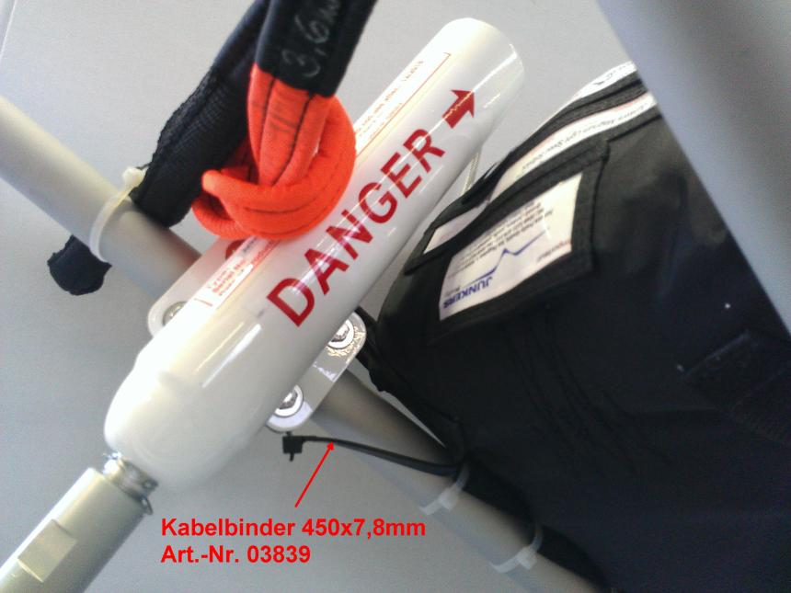

Abbildung 11: Sicherung des Rettungscontainers gegen Herabrutschen

**ACHTUNG:**

Den Kabelbinder 450x7,8mm um die Halteschelle der Rakete und durch die erste vordere Befestigungslasche des Rettungsgerätes legen und spannen. Damit wird ein Abrutschen des Fallschirmspaketes nach hinten verhindert**.**

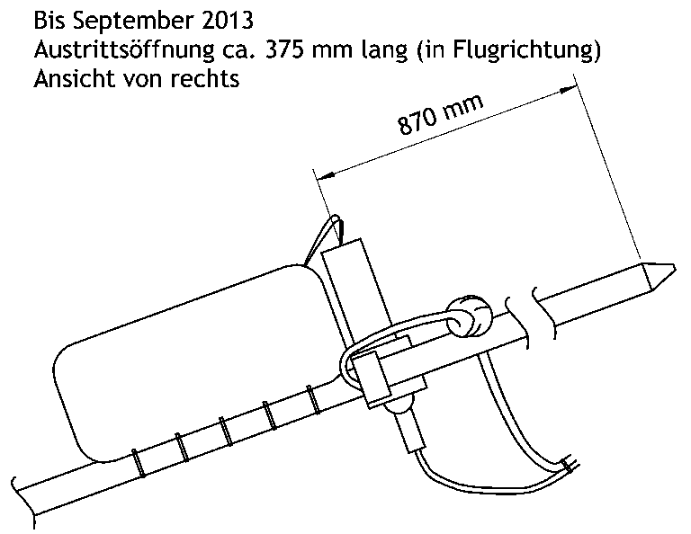

Abbildung 12: Einbauposition Rettungssystem bis September 2013

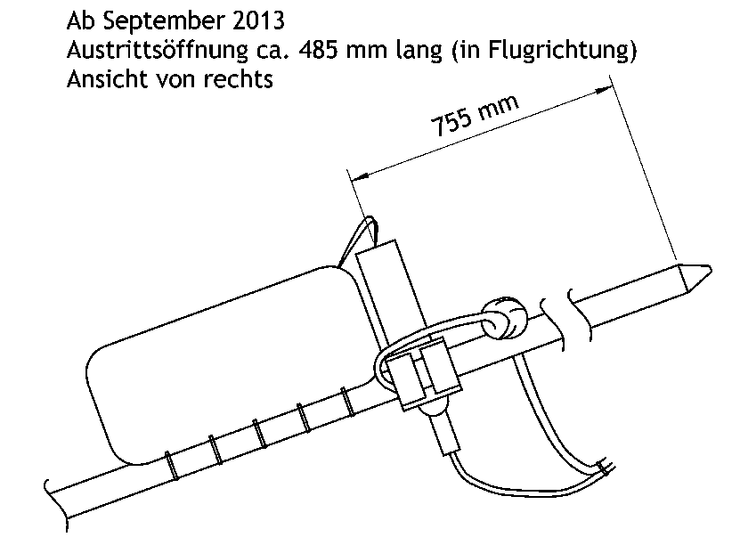

Abbildung 13: Einbauposition Rettungssystem ab September 2013

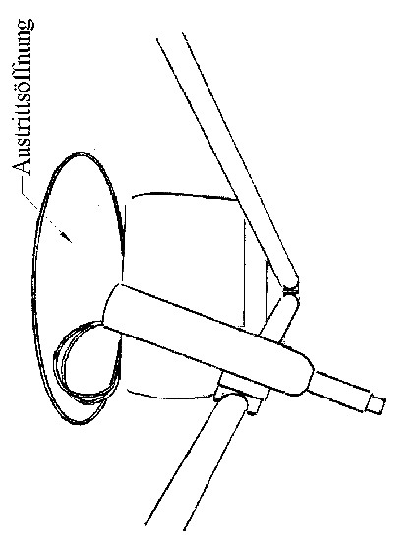

Abbildung 14: Darstellung Austrittsöffnung Rakete & Rettungssystem

* 1. Schaltplan C42 Serie

Die aktuellen Schaltpläne finden Sie im „Wartungshandbuch IKARUS C42 Serie“.

# Abbildungsverzeichnis

Abbildung 1: 3-Seitenansicht C42B 6

Abbildung 2: Lage des Flugzeugs bei der Wägung 20

Abbildung 3: Aufhängungspunkte am Dachrahmen 22

Abbildung 4: oberer Befestigungspunkt an vorderer Flächenstrebe 24

Abbildung 5: Befestigungspunkt zwischen Cowling und Propellerspinner 24

Abbildung 6: (De-) Montage des Sicherungsclips Drainagehahn 36

Abbildung 7: Auslösegriff mit Sicherheitspin 47

Abbildung 8: Landeposition (Quelle: BRS) 47

Abbildung 9: Winkel Querruderunterseite zur Flügelsehne 51

Abbildung 10: Winkel zwischen Trimmklappe und Höhenruder 53

Abbildung 11: Sicherung des Rettungscontainers gegen Herabrutschen 82

Abbildung 12: Einbauposition Rettungssystem bis September 2013 83

Abbildung 13: Einbauposition Rettungssystem ab September 2013 83

Abbildung 14: Darstellung Austrittsöffnung Rakete & Rettungssystem 84

# Tabellenverzeichnis

Tabelle 1: Eichtabelle des Fahrtmessers 11

Tabelle 2: Verhältnis Abflugmasse C42 zu Anhängelast 56

Tabelle 3: Flugleistungen bei versch. Segelflugzeugtypen 57

[Tabelle 4: Flugleistungen Bannerschlepp bei versch. Motor- &  
 Bannerkonstellationen 65](#_Toc76568381)

Tabelle 5: Verhältnis Schleppwiderstand zu Schleppgeschwindigkeit 66